

课 程 设 计 报 告

课程设计名称 网络工程/管理与维护课程设计

专 业 计算机科学与技术

班 级 4 班

学 号 23030414

姓 名 周奥博

指导教师 刘丽娜

成 绩

2026年4月12日

目录
课 程 设 计 报 告 1
课程设计名称 网络工程/管理与维护课程设计 1
专 业 计算机科学与技术 1
班 级 4 班 1
学 号 23030414 1
姓 名 周奥博 1
指导教师 刘丽娜 1
成 绩 1
2026年4月12日 1
一、目标与要求 1
1.1 课程目标与意义 1
1.2 课程内容与要求 2
1.3 设计与实验方式 2
二、选题需求分析 3
2.1 选题来源与意义 3
2.2 用户现状分析 3
2.3 网络需求分析 3
2.4 软件硬件需求 3
三、网络总体规划 5
三、关键技术实现 6
四、网络硬件设计 10
4.1 服务器设计 10
4.2 交换机设计 11
4.3 路由器设计 12
4.4 防火墙与网络安全设计 13
4.5 无线模块设计 14
五、网络软件设计 16
一、实验说明 36
二、交换机 A 完整配置（ZAB） 36
三、交换机 B 完整配置（ZAB） 37
四、验证命令（两台交换机都一样） 38
6.6 路由器广域网PPP封装配置 47
6.7路由器静态路由配置 50
6.8路由器RIP-1配置 52
6.9 标准访问控制列表的配置 58
七、总结体会 63
八、参考资料 65

一、目标与要求

1.1 课程目标与意义
《网络工程管理与维护》是计算机科学与技术专业核心实践课程，是连接计算机网络原理、数据通信、局域网技术、网络设备配置等理论知识与工程应用的关键桥梁。本课程以企业真实网络场景为导向，以实操训练为核心，旨在打破理论与实践的壁垒，让学生从 “理解网络” 走向 “搭建网络、管理网络、维护网络”，全面建立工程化思维。
本次课程设计以中小型办公 / 实验室局域网为典型应用场景，围绕交换机、路由器等主流网络设备，开展全流程、标准化、可落地的网络配置训练。通过系统实践，使学生完整掌握从需求分析、方案规划、设备选型、物理连接、命令行配置，到功能验证、故障排查、日常维护、文档编写的企业网络实施全流程，真正具备独立搭建、调试、管理小型局域网的综合能力。
在技术层面，课程设计重点围绕企业网最常用的核心技术展开，包括交换机基础配置、VLAN 划分、Trunk 干道、链路聚合、端口安全、MAC 地址绑定、标准 ACL、静态路由、RIP 动态路由、广域网 PPP 封装等。通过逐项配置与验证，学生能够深入理解各项技术的应用场景、工作原理与实现方式，熟练掌握命令行操作、状态查看、连通性测试、故障定位等关键技能，形成规范、严谨、可复现的配置习惯。
在能力培养层面，本次课程设计不仅提升学生的设备操作与动手能力，更注重培养网络规划能力、故障分析能力、逻辑思维能力与工程文档撰写能力。在实验过程中，学生需要自主设计拓扑、规划 IP 地址、分配 VLAN、排查配置错误、分析网络现象，这一系列训练能够显著提升解决实际网络问题的综合能力。同时，完整撰写课程设计报告，也让学生学会规范记录实验过程、整理数据、总结经验，满足企业对技术文档的基本要求。
从职业发展角度，本次课程设计所训练的局域网搭建、设备配置、安全管控、故障排查等技能，是网络管理员、系统集成工程师、运维工程师、信息安全工程师等岗位的核心必备技能。通过本次实践，学生能够提前熟悉企业网络运维工作模式，积累可直接用于就业的工程经验，增强就业竞争力，为后续专业课程学习、实习实践及未来职业发展奠定坚实、可靠的实践基础。
整体来看，本次课程设计兼具理论巩固、技能训练、工程实践、职业素养四重意义，不仅帮助学生完善网络知识体系，更实现从校园学习到企业应用的平稳过渡，具有极强的实用性、针对性与指导性。

1.2 课程内容与要求
• 本次课程设计围绕局域网搭建与设备维护展开，要求学生完成一系列标准化网络配置任务，达到企业基础网络运维水平。
- 基础配置要求：能够完成交换机恢复出厂设置、设备命名、管理 IP 地址配置、enable 密码设置、Telnet 远程登录配置、系统时钟配置、命令行语言切换等基本操作，熟悉设备命令行操作逻辑，掌握配置查看与保存方法。
- 交换功能要求：掌握基于端口的 VLAN 划分方法，能够配置 Trunk 链路，实现跨交换机相同 VLAN 之间的正常通信，理解不同 VLAN 之间隔离的原理。
- 安全配置要求：能够完成交换机端口与 MAC 地址绑定，实现终端接入安全控制；能够配置标准访问控制列表，实现对不同网段访问权限的限制，提升网络安全性。
- 路由配置要求：掌握路由器接口 IP 配置方法，能够配置静态路由，实现不同网段之间的互通，理解路由表的作用与数据包转发流程。
- 扩展提升要求：完成交换机链路聚合配置，使用 4 根网线搭建聚合链路，实现带宽叠加与链路冗余，通过插拔网线验证冗余效果。
- 文档撰写要求：按照统一格式完成完整课程设计报告，内容包括实验目标、环境、步骤、配置命令、测试结果、故障分析、总结体会等，要求结构完整、条理清晰、文字规范、数据真实，符合课程设计提交标准。

1.3 设计与实验方式
本次课程设计采用机房真机实操方式完成，所有实验在标准网络实验室环境下进行。整体实验流程遵循 “设备初始化→物理连线→命令行配置→连通性测试→故障排查→插拔验证→记录总结” 的标准化工程步骤。
实验以 DCS-3926S 交换机为核心设备，配合 PC 终端、Console 线、直通网线构建实验拓扑。使用 Console 线完成设备本地初始化配置，包括设备名称、管理 IP、密码等；使用直通网线连接交换机与 PC，以及交换机之间的聚合链路。配置方式全部采用命令行界面 CLI 完成，严格遵循设备命令规范，确保配置可复现、可检查、可验证。
实验过程中，使用 ping 命令进行连通性测试，使用 show、display 等系统命令查看端口状态、VLAN 信息、链路聚合状态、路由表等信息，通过插拔网线方式观察冗余效果与故障切换过程。所有实验步骤、配置命令、测试结果、异常现象均如实记录，最终按照规定模板整理成完整课程设计报告，做到图文对应、内容详实、逻辑清晰，全面反映课程设计的完成过程与学习成果。

二、选题需求分析

2.1 选题来源与意义
本选题来源于中小型办公 / 实验室局域网典型需求，是网络工程最常用的部署场景。随着多终端接入、业务隔离、带宽提升、远程管理、安全访问等需求日益普遍，掌握局域网基础搭建与维护已成为计算机专业学生必备技能。通过本次设计，可掌握企业网最核心的交换、路由、安全与冗余技术，具备独立完成小型网络规划与调试的能力。

2.2 用户现状分析
用户环境：多用户共用局域网，需要同时满足办公、学习、实验等多种用途。 现有问题：不同用户 / 业务之间缺乏隔离，易产生广播风暴；网络带宽不足，关键业务卡顿；缺乏访问控制，安全性低；无法远程管理设备，维护效率低。 使用场景：固定终端接入为主，需要稳定、高速、安全、易维护的网络环境。

2.3 网络需求分析
连通性需求：终端能够正常接入网络，相同业务组内终端互通，不同业务组相互隔离。 带宽与冗余需求：提高交换机间链路带宽，并支持链路备份，避免单点故障。 管理需求：支持远程登录管理，方便统一配置与维护。 安全需求：限制非法终端接入，控制不同网段互访权限，提升网络安全性。 可靠性需求：网络运行稳定，配置生效快，故障可快速恢复。

2.4 软件硬件需求

2.4.1 硬件需求
本次课程设计在标准计算机网络实验室环境下开展，所有硬件设备均为教学专用设备，具体需求如下：
- 交换机
采用神州数码 DCS-3926S 交换机，数量 2 台。该设备提供 24 个 10/100 Mbps 自适应以太网端口，支持 VLAN 划分、Trunk 链路、端口安全、生成树协议、链路聚合以及 Telnet 远程管理，能够满足本次课程设计中 VLAN 配置、跨交换机互通、链路聚合、安全控制等全部实验要求。设备运行稳定、命令规范、接口丰富，非常适合用于局域网搭建与网络设备配置实训。
- 计算机终端（PC）
使用普通台式计算机或笔记本电脑，数量 2 台。计算机需配备标准 RJ45 以太网接口，安装 Windows 系列操作系统，具备命令提示符、ping 测试工具、Telnet 客户端功能，用于交换机配置、连通性验证、远程登录管理，模拟局域网内用户终端。
- 配置线与网线
Console 配置线 1–2 根，用于计算机与交换机之间的本地初始化配置，完成设备命名、IP 地址设置、密码配置等基础操作。
标准直通网线 4–8 根，用于连接计算机与交换机、交换机与交换机之间的链路聚合及 Trunk 链路，保证设备之间稳定通信，支持多链路捆绑与插拔测试。
- 辅助设备
实验台、电源插排等，用于放置网络设备、稳定供电，保证实验过程安全、连续、可靠进行。

2.4.2 软件需求
- 操作系统
计算机终端使用 Windows 7、Windows 10 或 Windows 11 桌面操作系统，系统自带 TCP/IP 协议栈，支持 IP 地址配置、ping 命令、ipconfig 命令以及 Telnet 客户端功能，满足实验配置与测试需求。
- 网络设备操作系统
交换机使用厂商自带嵌入式实时操作系统，通过命令行界面 CLI 进行配置。系统支持 hostname、ip address、vlan、port-group、trunk、port-security、access-list 等完整配置命令，可实现交换、安全、聚合、路由等功能。
- 网络测试工具
使用系统自带命令行工具完成实验验证，主要包括：ping 命令用于测试网络连通性与链路稳定性；ipconfig 命令用于查看计算机 IP 地址、子网掩码等网络参数；Telnet 客户端用于远程登录交换机进行配置与管理；设备自带 show 命令、display 命令用于查看端口状态、VLAN 信息、运行配置、链路聚合状态等。
- 文档与配置工具
使用 Microsoft Word 完成课程设计报告撰写，按要求排版目录、正文、表格与段落；使用记事本记录配置命令与实验步骤，便于配置核对与重复实验；无需额外安装专业网管软件，全部操作基于命令行完成，符合真实网络工程维护场景。

2.4.3 软硬件环境整体要求
所有硬件设备接口正常、网线连通性良好、交换机无配置残留，实验前恢复出厂设置以避免冲突。软件环境要求 IP 地址规划统一、Telnet 服务正常启用、防火墙不拦截内网 ping 与 Telnet 流量，确保实验过程稳定、配置可快速生效、现象可清晰观察，满足课程设计的全部训练目标。

三、网络总体规划
3.1 网络总体规划
本次网络工程课程设计以中小型实验室局域网为规划对象，采用接入层 + 核心链路层的两层网络架构，整体网络以高性能、高稳定、易维护、安全隔离为设计目标。网络核心由两台 DCS-3926S 交换机承担交换与转发任务，通过 4 条物理网线构建链路聚合组，并将聚合组配置为 Trunk 模式，实现跨交换机 VLAN 流量透传、带宽叠加与链路冗余。网络中按业务类型划分 VLAN，实现终端隔离与分组通信；配置 Telnet 实现远程管理；配置端口安全与 ACL 实现接入控制与访问权限管理；配置静态路由实现不同网段之间的互通。整体网络支持终端即插即用、关键链路故障自愈、广播域隔离、带宽合理分配，能够满足日常实验、教学、办公等多场景稳定运行需求。
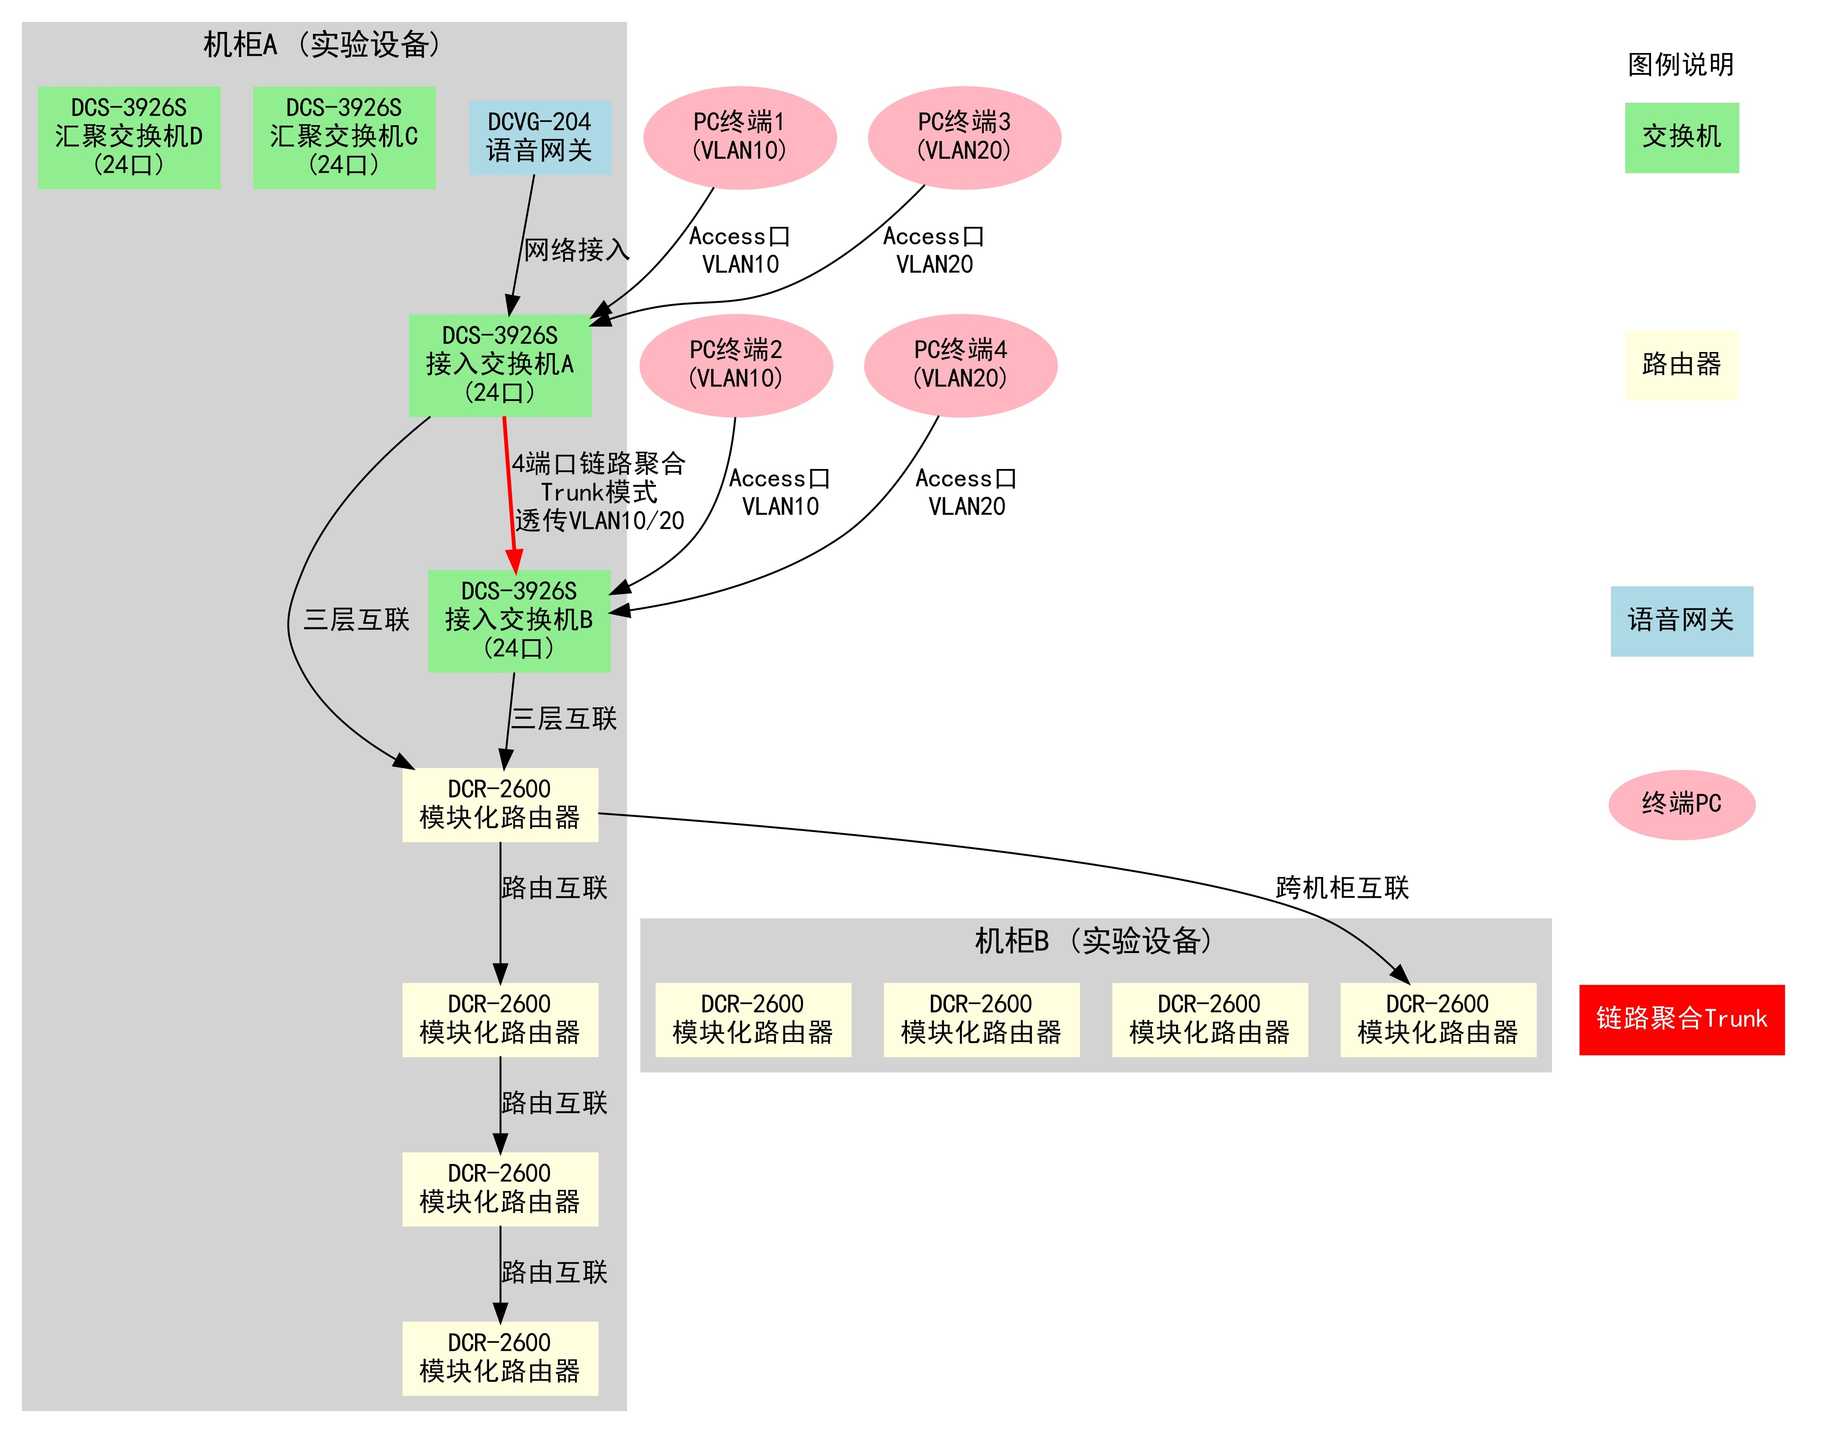
图1 实验楼网络拓扑图
- 4 端口链路聚合 Trunk：交换机 A 与交换机 B 之间通过 4 根网线绑定为聚合组，配置为 Trunk 模式，透传 VLAN10/VLAN20，实现带宽叠加（4×100M=400M）和链路冗余
- Access 接入链路：PC 终端以 Access 模式接入交换机，分别划入 VLAN10/VLAN20，实现同 VLAN 互通、不同 VLAN 隔离
- 三层互联链路：交换机与 DCR-2600 路由器互联，实现跨 VLAN / 跨网段通信
- 语音网关接入：DCVG-204 接入交换机，提供语音业务扩展能力
- 跨机柜互联：两个机柜的路由器通过专线互联，实现多机柜网络互通

三、关键技术实现
链路聚合冗余：插拔任意 1-3 根聚合网线，网络不中断，流量自动分担
VLAN 隔离与互通：跨交换机同 VLAN 正常通信，不同 VLAN 逻辑隔离
三层路由转发：通过静态路由实现不同网段互通
安全访问控制：支持端口 MAC 绑定、ACL 访问控制列表
远程管理：Telnet 远程登录交换机 / 路由器，实现集中运维
3.2 网络模块关系
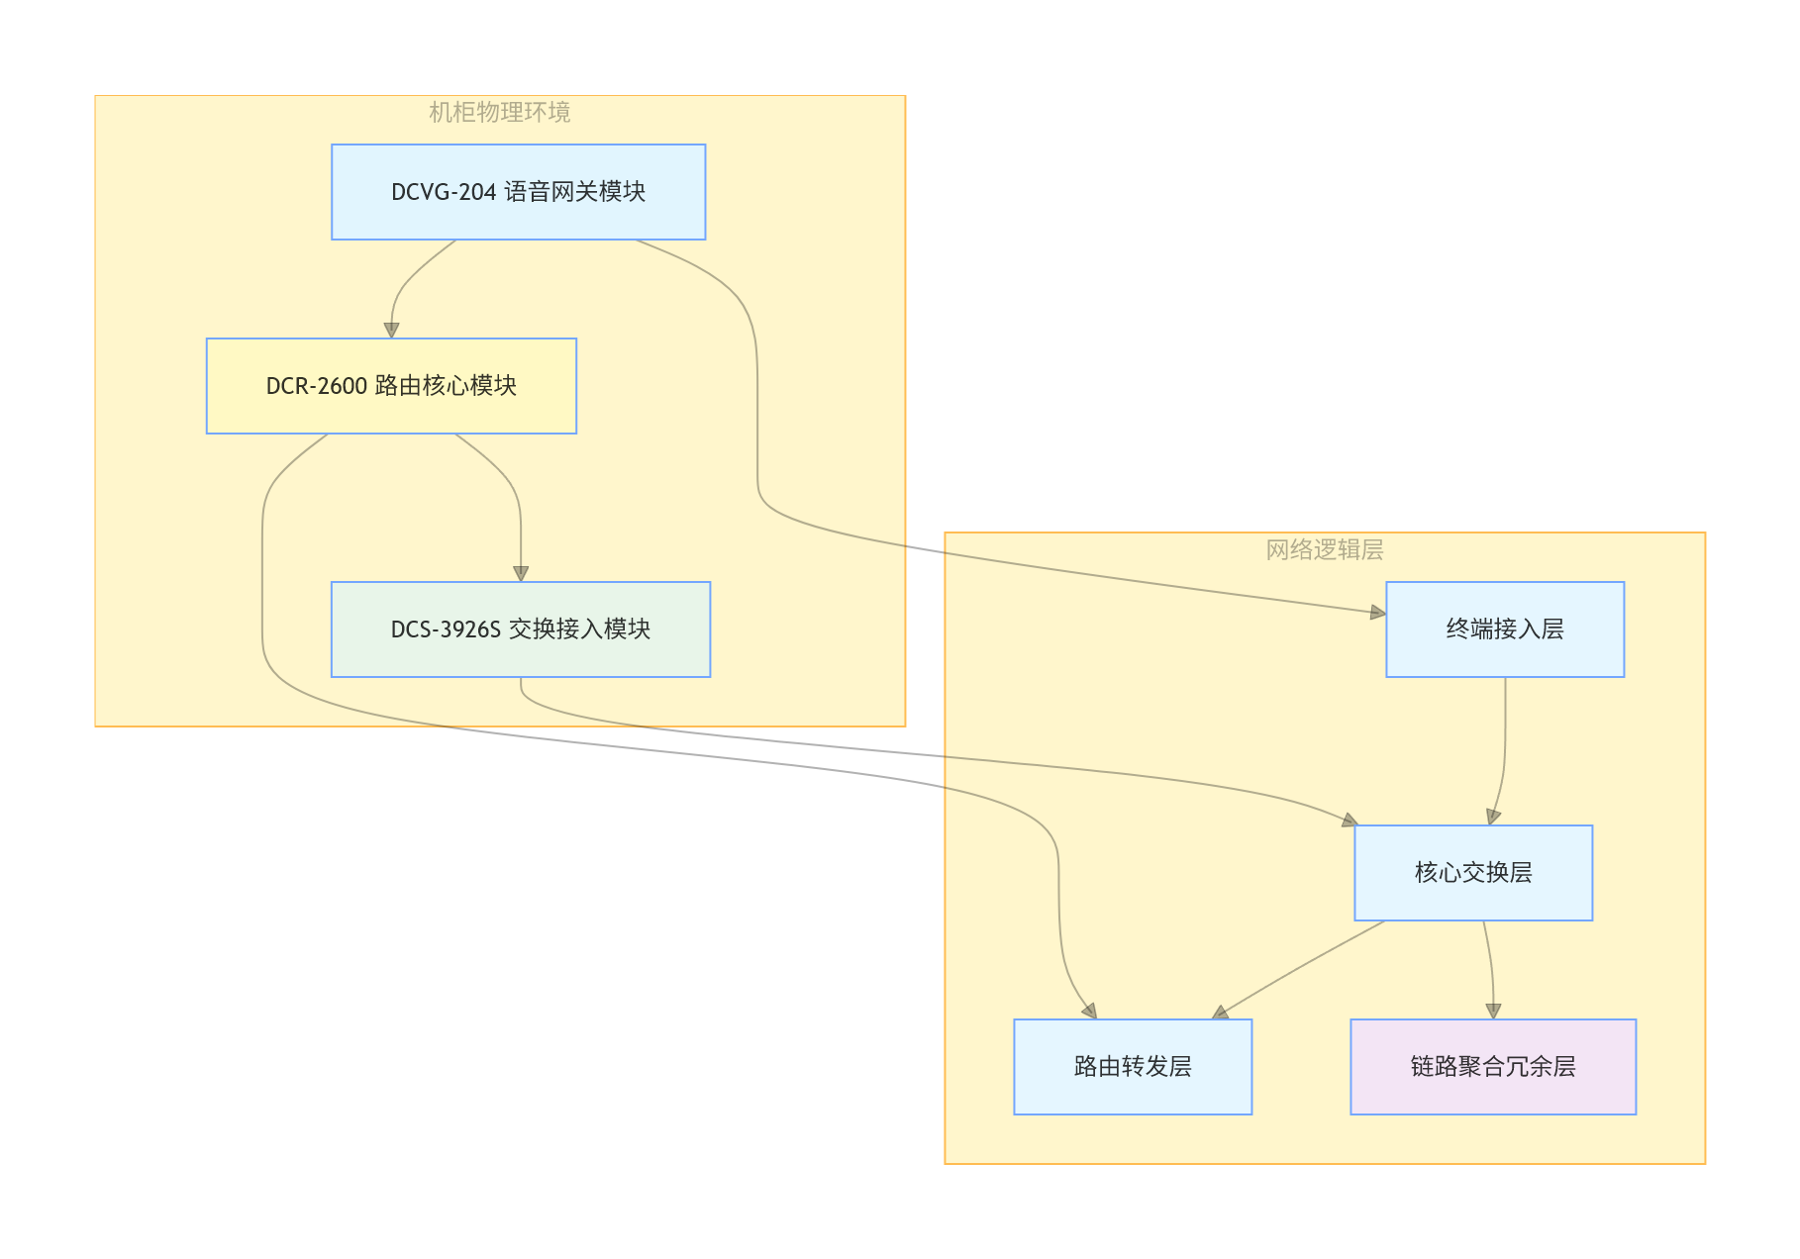
• 核心交换层（模块 E）：由两台 DCS-3926S 交换机构成，是网络的数据转发核心。通过配置 4 端口链路聚合组（Port-Channel），将多根物理链路捆绑为逻辑干道。
• 终端接入层（模块 D）：连接 PC 终端，配置为 Access 端口划入 VLAN。实现用户终端的物理接入与业务逻辑隔离。
• 路由转发层（模块 F）：由 DCR-2600 路由器构成，连接核心交换机，配置静态路由，实现不同 VLAN 网段之间的三层互通。
• 链路聚合冗余层（模块 G）：专门配置的 4 芯聚合模块，既是高带宽通道（4×100M 叠加），也是高可靠通道。当单根网线故障时，流量自动切换至剩余链路，保障核心链路不中断。
• 语音网关模块（A）与路由核心（B）：照片顶部的 DCVG-204 作为语音业务入口，连接至路由模块，实现网络语音业务扩展。
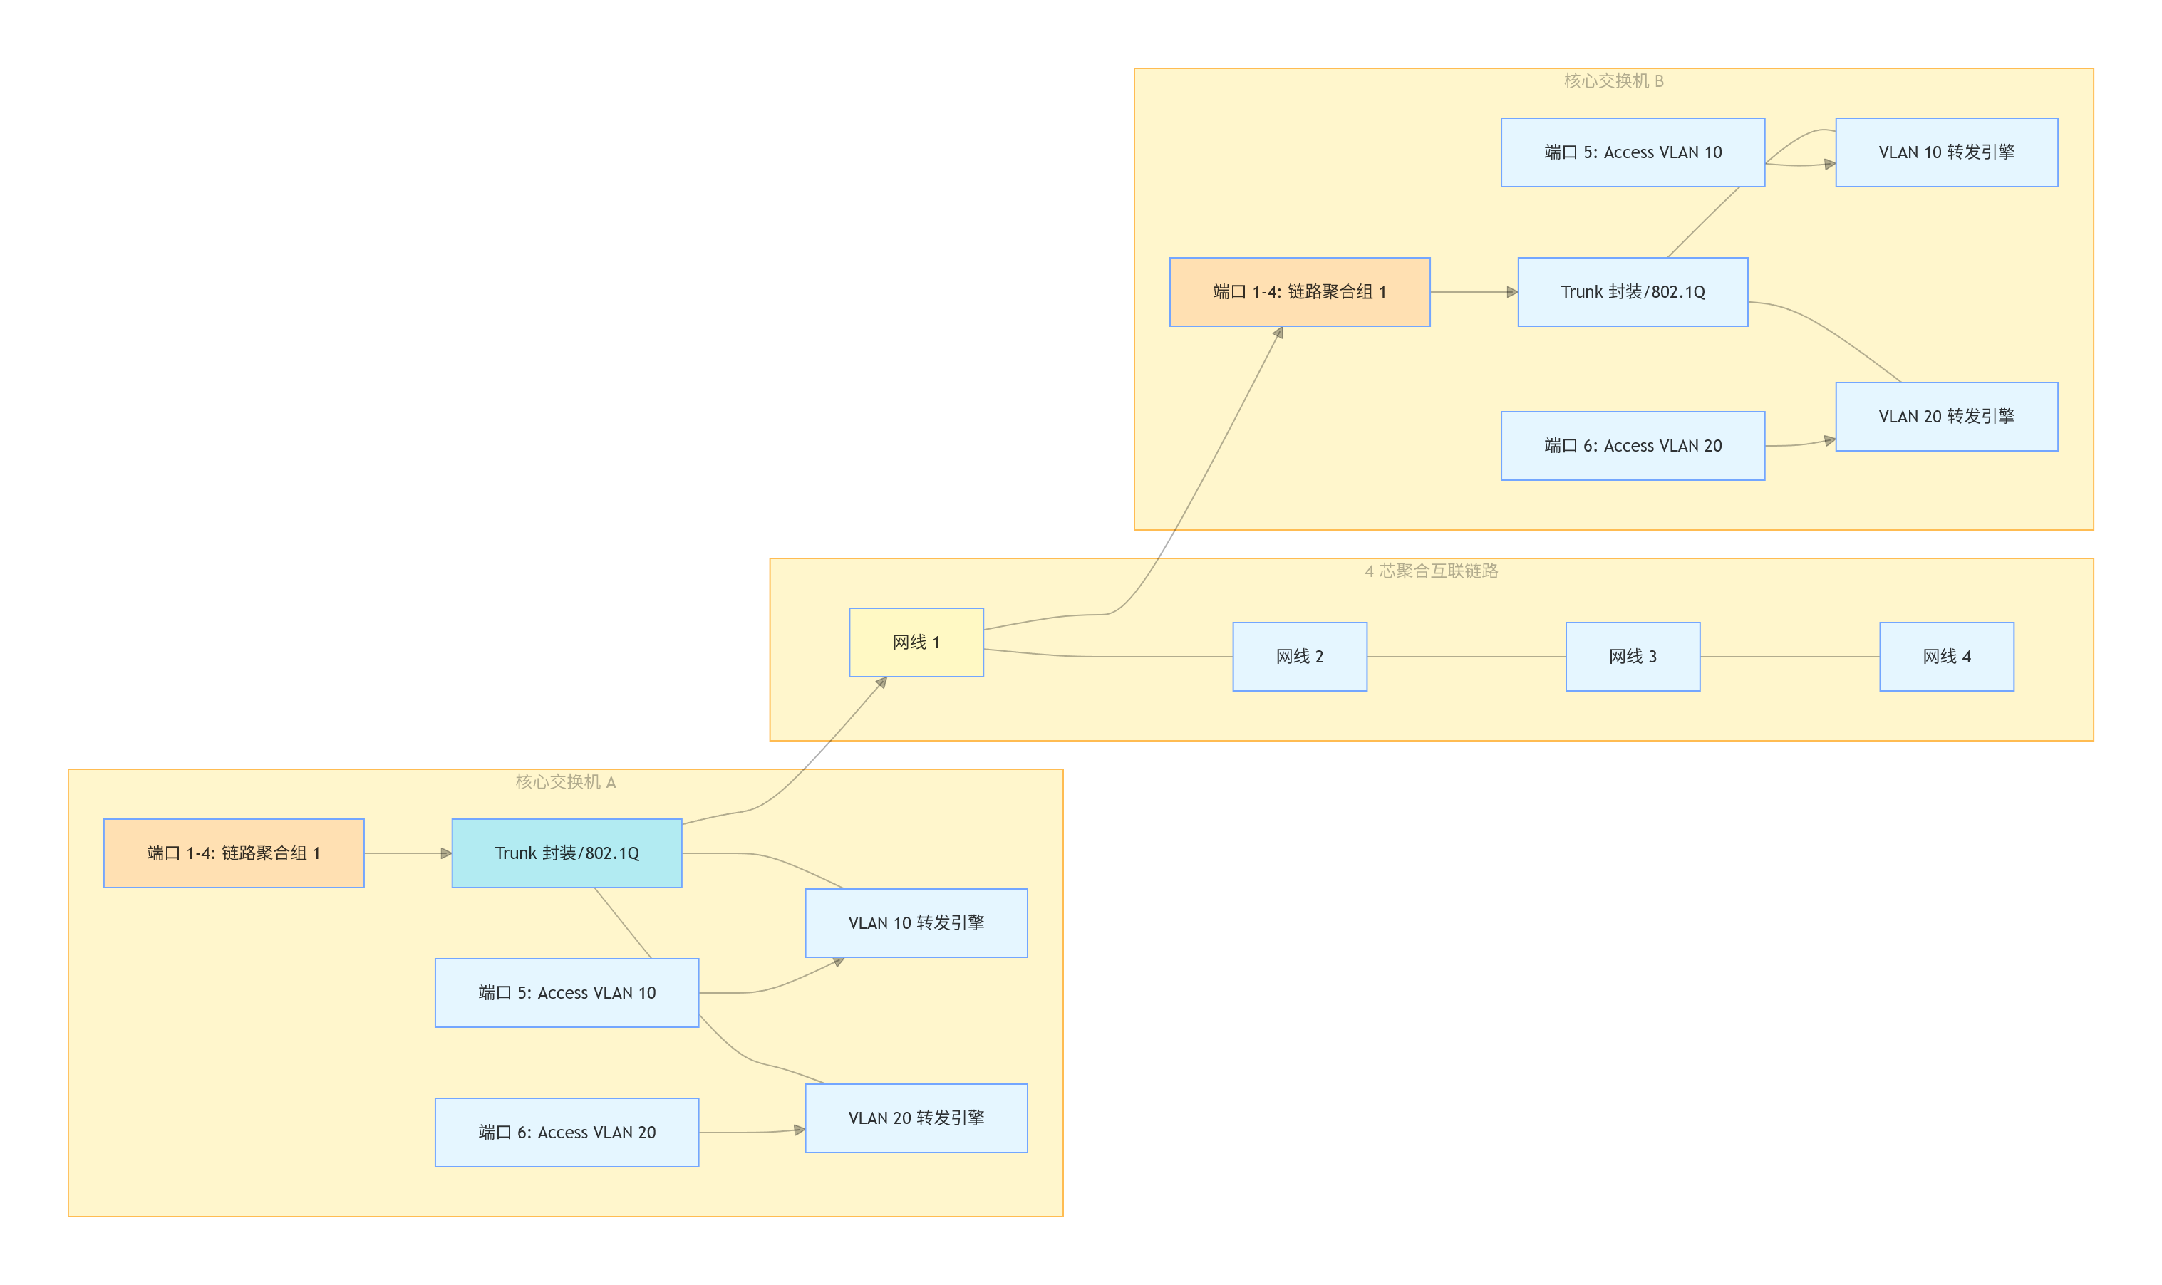
• 聚合端口内部结构（图中 A1/B1 区域）：
交换机的 1-4 号物理端口被逻辑绑定为 Port-Channel 1。在配置层面，它们不再是独立接口，而是一个整体逻辑接口。
负载分担机制：数据包根据哈希算法（如源 MAC、目的 MAC）自动分发到 4 条物理链路上。实验中通过插拔测试，验证了任意单链路失效时，聚合组仍能保持连通。
Trunk 封装结构（图中 A2/B2 区域）：
聚合逻辑接口被配置为 Trunk 模式，启用 802.1Q 标签封装。
功能：在交换机 A 向交换机 B 传输数据时，给 VLAN 10 和 VLAN 20 的数据帧打上 VLAN 标签，实现跨交换机 VLAN 流量的透传。
接入端口结构（图中 A3/A5/B3/B5 区域）：
接入端口（如 5 号口）配置为 Access 模式，绑定 VLAN 10。终端接入后，交换机自动剥离 / 添加标签，实现业务隔离。
互联逻辑：图中清晰展示了 4 根网线作为聚合组的物理载体，连接两台交换机的对应端口，形成了高冗余、高带宽的核心互联通道。
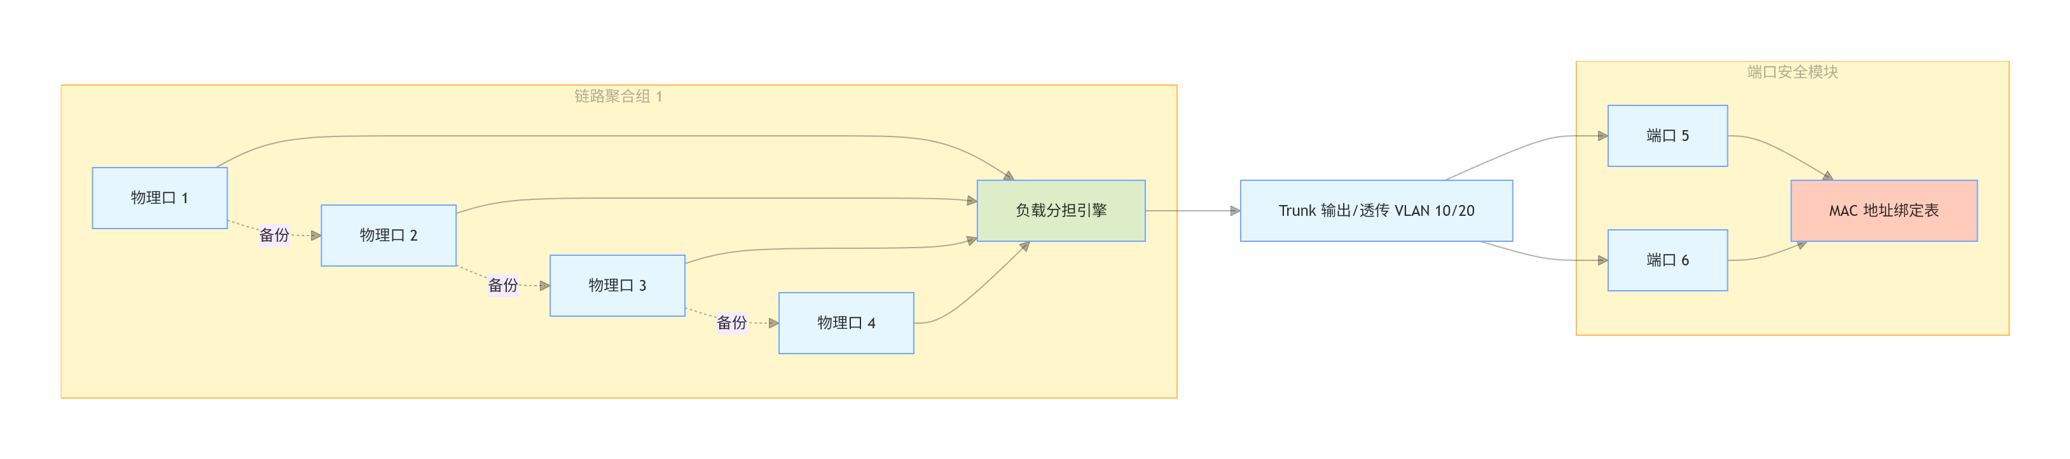
链路聚合冗余机制（左侧）：
核心逻辑：展示了 4 个物理端口之间的主备 / 负载关系。
故障自愈：当物理口 1 网线被拔掉（故障状态），负载分担引擎（LB）立即检测到链路变化，并将流量自动切换至物理口 2、3、4。
带宽叠加：正常工作时，4 个端口同时收发，实现 400Mbps 的逻辑带宽。
验证对应：该图对应实验中 “插拔网线观察现象” 的步骤，直观解释了为何拔掉网线网络不中断。
端口安全控制模块（右侧）：
功能实现：针对接入端口（如 5、6 号口）配置端口安全。
MAC 绑定：系统建立 MAC 地址与端口的映射表。只有合法 MAC 地址的终端才能通过该端口接入，拒绝非法 IP 或 MAC 攻击，提升了内网接入的安全性。

3.3 网络布线规划
本次网络部署在机房实验台环境，整体空间约 8 平方米，设备集中摆放，采用有线以太网结构化布线，布线规范、简洁、便于测试。
- 布线方式与介质
全部采用超五类非屏蔽直通网线，支持 100Mbps 速率，满足实验环境带宽需求。所有链路为有线连接，稳定性高、抗干扰强、配置简单。
- 设备位置与连接
两台交换机并排放置在实验台中央，便于网线插拔与状态观察。PC 终端分别放置在交换机两侧，通过短距离网线接入交换机接入端口。
- 链路规划
交换机之间使用 4 根网线做链路聚合，分别连接两台交换机的 0/0/1、0/0/2、0/0/3、0/0/4 端口，形成捆绑链路，提高带宽与可靠性。
PC1 使用网线连接交换机 A 的 0/0/5 端口，划入 VLAN10。
PC2 使用网线连接交换机 B 的 0/0/5 端口，划入 VLAN10。
其他接入端口可根据实验扩展需求灵活分配。
- 布线规范
所有网线整齐排布，不交叉、不缠绕，避免信号干扰；每条链路对应固定端口，便于插拔测试与故障定位；交换机与 PC 均使用独立供电，保证供电稳定；实验结束后按顺序收纳线材，保持环境整洁。
- 扩展性说明
本次布线支持后续扩展无线 AP、IP 电话、打印机、服务器等设备，只需将对应端口划入指定 VLAN 即可完成接入，整体网络具备良好的扩展能力。

四、网络硬件设计

4.1 服务器设计
本次课程设计以局域网交换、路由、安全配置为核心，暂不部署专业业务服务器，采用高性能 PC 终端模拟服务器角色；若后续扩展网络服务、验证跨网段访问、远程管理等功能，可配置入门级塔式服务器，满足实验环境的基础服务需求。

4.1.1 设备选型与参数
设备型号：戴尔 PowerEdge T140 塔式服务器
应用环境：校园网络实验室、中小型办公局域网，可部署 Web 服务、FTP 文件服务、网络管理服务、DHCP 服务、DNS 服务，用于模拟网络业务、验证终端访问、测试路由与 ACL 规则有效性。
详细性能参数：
处理器：英特尔至强 E-2224（3.4GHz，4 核 4 线程）
内存：8GB DDR4 2666MHz，最大支持 64GB 扩展
存储：1TB 7200 转 SATA 3.5 英寸硬盘，支持 RAID 0/1/5/10
网络：集成 1 个千兆 RJ45 以太网口，支持网络唤醒、链路聚合
管理：支持 iDRAC 基础版远程管理，支持 Telnet/SSH 管理
供电：300W 80PLUS 铜牌电源，支持 7×24 小时稳定运行
尺寸：塔式小型化设计，适合机房实验台摆放
市场参考价格：3600 元 - 4600 元 / 台

4.1.2 设备优缺点分析
优点：体积小巧、部署灵活、功耗低、运行安静，适合实验室封闭环境使用；硬件兼容性强，可安装 Windows Server、Linux 等多种服务器操作系统；支持 RAID 磁盘阵列，数据安全性高；千兆网口可满足实验环境的流量转发需求。
缺点：属于入门级服务器，无冗余电源、无多网口默认配置，无法支撑大型网络高并发业务；计算与存储性能有限，仅适用于教学实验与小规模网络测试。

4.1.3 选型理由
本次实验以网络设备配置验证为主，服务器仅用于模拟业务终端，该款服务器性能完全覆盖实验需求；塔式设计便于机房摆放与维护，操作系统支持全面，可快速搭建测试服务；性价比高，适合高校实验室批量配置，与本次课程设计的网络架构、实验场景高度匹配。

4.2 交换机设计
交换机是本次实验的核心硬件，承担终端接入、VLAN 划分、Trunk 链路封装、4 口链路聚合、数据帧转发、端口安全、ACL 访问控制等全部交换功能，选用神州数码 DCS-3926S 接入层交换机，该设备是高校网络工程实验的标准机型，命令规范、功能完整。

4.2.1 设备选型与参数
设备型号：神州数码 DCS-3926S 24 口百兆接入交换机
应用环境：网络实验室核心交换与接入交换、中小型办公局域网接入层，支持多终端接入、VLAN 隔离、跨交换机 Trunk 通信、链路聚合冗余、端口安全管控，完全匹配本次4 口链路聚合 + Trunk + 跨交换机 VLAN 互通实验。
详细性能参数：
端口：24 个 10/100Mbps 自适应 RJ45 电口，支持 Auto-MDI/MDIX 自动翻转
交换容量：4.8Gbps，包转发率：3.6Mpps，满足百兆端口线速转发
VLAN 特性：支持 IEEE 802.1Q 标准 VLAN，最大支持 256 个 VLAN，支持端口 VLAN、协议 VLAN
链路聚合：支持静态手工聚合、LACP 动态聚合，最大支持 6 个聚合组，单组最大支持 8 个端口
环路防护：支持 STP 生成树协议，有效防止多链路互联产生广播风暴
安全特性：支持端口 MAC 地址绑定、端口安全、广播风暴抑制、标准 ACL 访问控制列表
管理方式：支持 Console 本地配置、Telnet 远程管理、Web 管理，命令行 CLI 界面规范
协议支持：支持 802.1p、802.3x、端口镜像、流量控制
市场参考价格：850 元 - 1100 元 / 台

4.2.2 设备优缺点分析
优点：端口数量充足，满足多终端接入与多链路聚合需求；支持本次实验全部核心功能（VLAN、Trunk、链路聚合、MAC 绑定、Telnet、ACL）；命令格式与企业网主流设备高度一致，便于掌握标准化配置技能；运行稳定、故障率低，适合教学实验长期使用；配置逻辑清晰，适合初学者学习网络交换原理。
缺点：仅支持百兆端口，无千兆上行接口，带宽上限较低；无 POE 供电功能，无法直接接入无线 AP、IP 话机等设备；属于接入层交换机，三层功能较弱。

4.2.3 选型理由
本次实验核心为交换机配置与链路聚合验证，该设备完全覆盖所有实验功能；与机房现有设备型号统一，兼容性强、配置可复现；命令规范、文档齐全，便于实验指导与故障排查；价格亲民，适合高校实验室批量部署，是网络工程课程实验的最优选型。

4.3 路由器设计
路由器承担网络三层转发核心功能，实现不同 VLAN、不同 IP 网段之间的跨网段通信，配合交换机完成 VLAN 间路由、静态路由配置验证，选用神州数码 DCR-2600 模块化接入路由器，与交换机同品牌，命令体系兼容，便于统一学习。

4.3.1 设备选型与参数
设备型号：神州数码 DCR-2600 模块化接入路由器
应用环境：局域网三层网关、跨网段路由转发、实验室网络出口，用于配置静态路由、RIP 动态路由，实现不同 VLAN 网段互通，验证路由表、数据包转发流程。
详细性能参数：
接口：标配 2 个 10/100Mbps 自适应以太网口，支持模块化接口扩展
转发性能：最大包转发率 100Kpps，支持百兆端口线速转发
路由协议：支持静态路由、默认路由、RIP v1/v2、OSPF 等主流路由协议
安全功能：支持标准 ACL、扩展 ACL、NAT 地址转换、端口映射、防 ARP 攻击
管理方式：支持 Console、Telnet、SSH 远程管理，CLI 命令行配置
可靠性：支持配置备份、故障自愈、流量监控，适合实验室稳定运行
市场参考价格：1300 元 - 1600 元 / 台

4.3.2 设备优缺点分析
优点：支持丰富的路由协议，可满足静态路由、RIP 等实验需求；与神州数码交换机命令格式一致，学习成本低；模块化设计支持后续功能扩展；稳定性高，可长期连续运行，适合教学实验。
缺点：接口速率为百兆，无法满足大流量转发；模块化接口需单独采购，扩展成本较高；属于入门级路由器，不支持大型网络的高级特性。

4.3.3 选型理由
本次实验需完成静态路由配置、跨网段通信验证，该路由器支持全部路由实验功能；与交换机同品牌，设备联动性好、配置逻辑统一；可清晰展示路由表、数据包转发过程，帮助理解三层网络原理，完全满足课程设计的路由实验要求。

4.4 防火墙与网络安全设计
本次实验以基础网络安全验证为目标，采用交换机内置安全功能 + 硬件防火墙双重防护架构，硬件防火墙用于边界安全防护，配合交换机端口 MAC 绑定、ACL 实现内网接入安全与流量过滤。

4.4.1 设备选型与参数
设备型号：华三 SecPath F100-C-AI 企业级入门防火墙
应用环境：局域网边界防护、实验室网络安全管控，实现状态检测、访问控制、入侵防护、防攻击，与交换机安全策略联动，提升整体网络安全性。
详细性能参数：
接口：4 个 10/100/1000Mbps 千兆自适应电口
性能：最大并发连接数 10 万，每秒新建连接数 5000
安全功能：支持状态检测防火墙、标准 / 扩展 ACL、IPSec VPN、防 DDoS 攻击、端口扫描防护、ARP 欺骗防御
管理：支持 Web 图形化管理、CLI 命令行配置、Telnet/SSH 远程管理
部署模式：支持路由模式、透明模式、混合模式，适合实验室灵活部署
市场参考价格：2100 元 - 2600 元 / 台

4.4.2 设备优缺点分析
优点：千兆接口速率快，安全功能全面，可有效防护内网攻击；部署简单，支持多种工作模式，适合实验环境调试；与交换机 ACL 策略联动，可实现接入层 + 边界层双重安全管控。
缺点：入门级设备性能有限，无法满足大型企业网高并发安全防护；无冗余接口与冗余电源，不适合核心生产环境。

4.4.3 选型理由
本次实验需验证端口 MAC 绑定、标准 ACL等安全功能，该防火墙可与交换机安全配置联动，完整展示网络安全架构；操作简单、界面友好，适合学习网络安全防护原理；性价比高，满足实验室安全实验需求。

4.5 无线模块设计
本次实验以有线网络配置为核心，无线模块作为网络扩展功能，选用企业级无线 AP，实现无线终端覆盖，与有线网络统一 VLAN 规划、安全管控，完善网络整体设计。

4.5.1 设备选型与参数
设备型号：华为 AP3010DN 企业级双频无线 AP
应用环境：实验室、办公区域无线覆盖，配合交换机实现无线终端接入、无线 VLAN 隔离、无线 MAC 地址过滤。
详细性能参数：
无线标准：支持 802.11a/b/g/n，2.4GHz+5GHz 双频并发
无线速率：2.4GHz 最高 300Mbps，5GHz 最高 300Mbps
供电：支持 IEEE 802.3af POE 供电，部署无需单独电源
安全特性：支持 SSID 隔离、无线 MAC 过滤、WPA2-Enterprise 加密、无线 VLAN
管理：支持 Fit 瘦 AP 模式，可实现统一管理、集中配置
市场参考价格：550 元 - 750 元 / 台

4.5.2 设备优缺点分析
优点：双频并发、信号稳定、覆盖范围广；支持 POE 供电，布线简洁；支持无线 VLAN 与安全隔离，与本次实验有线网络架构兼容。
缺点：无内置路由功能，必须配合交换机、路由器使用；需独立管理设备，适合扩展实验使用。

4.5.3 选型理由
作为有线网络的补充，该无线 AP 可实现实验室无线覆盖，支持 VLAN 隔离、MAC 过滤等安全功能，与本次实验的网络架构、安全策略高度兼容，便于扩展无线组网实验，提升课程设计的完整性与扩展性。

五、网络软件设计
5.1 网络操作系统
网络操作系统分为网络设备嵌入式操作系统（交换机、路由器、防火墙专用）与终端 / 服务器操作系统（PC、服务器使用）两类，是所有网络功能运行的基础平台，直接决定设备的配置逻辑、协议支持、转发性能与管理方式。本次实验结合硬件设备型号与实验需求，选用标准化、兼容性强、适合教学实验的操作系统。
5.1.1 网络设备嵌入式操作系统
（1）神州数码交换机嵌入式操作系统
软件版本：神州数码 DCS-3926S 专用嵌入式实时操作系统 V2.1.0
应用环境：运行于 DCS-3926S 交换机硬件平台，为交换机提供启动、端口管理、协议加载、配置存储、数据转发等核心能力，支撑 VLAN、Trunk、链路聚合、端口安全、ACL 等全部交换功能。
核心功能与参数：
实时内核：采用轻量级实时操作系统内核，启动速度快（≤10 秒），运行稳定，无死机、卡顿现象，支持 7×24 小时不间断运行；
配置存储：支持 running-config（运行配置）、startup-config（启动配置）双配置文件，可手动保存、清空、备份配置，适配实验中恢复出厂、修改配置的需求；
协议支持：原生集成 IEEE 802.1Q VLAN、LACP 链路聚合、STP 生成树、Telnet、标准 ACL 等实验必需协议；
命令行 CLI：提供标准化命令行界面，支持分级权限（普通用户模式、特权模式、全局配置模式、接口配置模式），命令语法规范，与企业网主流设备兼容；
端口管理：支持 24 个百兆端口的速率、双工、状态配置，支持端口聚合、端口镜像、广播风暴抑制；
固件升级：支持 Console 口与 Web 界面固件升级，便于设备维护与功能扩展。
优缺点分析：
优点：专为接入层交换机设计，资源占用低、运行高效；命令体系简单易懂，适合初学者学习网络设备配置；集成实验所需全部功能，无冗余模块，稳定性极强；配置可实时生效，便于实验现象观察与验证。
缺点：仅支持命令行与简易 Web 管理，无图形化高级配置界面；三层路由功能较弱，仅满足基础实验需求；不支持 IPv6 等高级协议，功能聚焦于二层交换。
选型理由：与 DCS-3926S 交换机硬件完全匹配，是设备原厂标配操作系统，兼容性 100%；原生支持本次实验所有核心功能（4 口链路聚合、Trunk、VLAN、MAC 绑定、Telnet）；命令规范、操作简单，符合高校网络工程实验的教学逻辑，是本次实验的唯一选型。
（2）神州数码路由器嵌入式操作系统
软件版本：神州数码 DCR-2600 专用嵌入式操作系统 V3.0.0
应用环境：运行于 DCR-2600 模块化路由器，提供三层路由转发、接口管理、路由协议加载、安全策略执行等核心能力，支撑静态路由、RIP、ACL、NAT 等路由实验功能。
核心功能与参数：
路由内核：支持 IPv4 路由转发，包转发率 100Kpps，满足百兆端口线速转发；
协议支持：集成静态路由、默认路由、RIP v1/v2、标准 ACL、扩展 ACL 等实验必需路由协议；
配置管理：支持双配置文件存储，支持配置清空、保存、查看，适配实验调试需求；
接口管理：支持模块化以太网口配置，支持 IP 地址、子网掩码、网关设置；
安全功能：支持 ACL 流量过滤、防 ARP 攻击、端口映射，与交换机安全策略联动。
优缺点分析：
优点：与 DCR-2600 路由器硬件完美适配，路由功能专注、转发高效；与交换机命令体系高度统一，学习成本低；稳定性强，适合实验环境长期运行。
缺点：仅支持 IPv4，无 IPv6 功能；模块化接口配置稍复杂，需结合实验步骤逐步操作。
选型理由：原厂标配系统，与实验路由器硬件 100% 兼容；支持静态路由、ACL 等实验核心功能；命令语法与交换机一致，便于统一学习与配置，完全满足路由实验需求。
5.1.2 终端 / 服务器操作系统
（1）PC 终端操作系统
软件版本：Windows 10 专业版（22H2）
应用环境：运行于实验用 PC 终端，提供 IP 地址配置、网络测试、Telnet 远程登录、命令行操作等功能，模拟局域网用户终端，用于连通性测试、设备配置验证。
核心功能与参数：
TCP/IP 协议栈：原生集成完整 IPv4 协议栈，支持 IP 地址、子网掩码、网关手动配置，适配实验网络规划；
命令行工具：内置 cmd 命令提示符，支持 ping、ipconfig、arp 等网络测试命令，用于验证 VLAN 互通、链路聚合冗余、路由转发效果；
Telnet 客户端：内置 Telnet 客户端工具，无需额外安装，可直接远程登录交换机、路由器；
网络适配：支持百兆 / 千兆以太网适配，与交换机端口自动协商速率，兼容性强；
防火墙：内置 Windows Defender 防火墙，可关闭 / 开启，避免拦截实验内网流量。
优缺点分析：
优点：图形化界面友好，操作简单，适合学生快速配置 IP、执行测试命令；原生集成所有实验必需网络工具，无需额外安装软件；系统稳定，兼容性强，适配所有实验硬件。
缺点：默认开启防火墙，需手动关闭以保证 ping、Telnet 正常通信；图形化界面无法直接查看网络底层转发逻辑。
选型理由：高校机房标准配置操作系统，普及率高、操作熟练；原生支持实验所有测试与远程管理功能，无需额外部署，大幅降低实验准备成本。
（2）服务器操作系统（扩展）
软件版本：Windows Server 2019 标准版
应用环境：运行于实验用塔式服务器，用于部署 DHCP、DNS、Web、FTP 等网络服务，模拟企业网业务服务器，验证跨网段访问、ACL 访问控制效果。
核心功能：支持服务器角色安装、TCP/IP 协议配置、远程桌面管理、服务部署，适配实验业务验证需求。
5.2 网络服务协议
网络服务协议是网络设备与终端之间通信的规则与语言，是实现数据转发、VLAN 隔离、链路聚合、路由互通、远程管理的核心标准。本次实验全部采用IEEE 国际标准、IETF 标准协议，保证设备兼容性、实验可复现性与知识通用性，所有协议均由网络操作系统原生支持，无需额外安装。
5.2.1 核心基础协议
（1）TCP/IP 协议簇
协议标准：IETF IPv4 标准（RFC 791）
应用环境：所有网络设备与 PC 终端，是整个实验网络的通信基础。
核心功能：定义 IP 地址、子网掩码、网关规则，实现数据包的寻址、封装、转发与接收；支持 ARP 地址解析协议，完成 IP 地址与 MAC 地址的映射，是局域网通信的底层支撑。
实验应用：为 PC、交换机、路由器配置静态 IP 地址，通过 ARP 协议解析 MAC 地址，实现数据链路层与网络层通信，支撑 ping 测试、跨交换机 VLAN 互通、路由转发。
（2）以太网协议（IEEE 802.3）
协议标准：IEEE 802.3 10/100Mbps 以太网标准
应用环境：交换机、路由器、PC 终端的物理链路层。
核心功能：定义以太网帧格式、端口速率、双工模式、Auto-MDI/MDIX 自动翻转，保证物理链路正常通信。
实验应用：实现交换机与 PC、交换机与路由器之间的物理链路连通，支持百兆速率自动协商，适配实验网线与端口连接。
5.2.2 交换层核心协议
（1）IEEE 802.1Q VLAN 协议
协议标准：IEEE 802.1Q 虚拟局域网标准
应用环境：DCS-3926S 交换机，核心二层隔离协议。
核心功能：通过为数据帧添加 4 字节 VLAN 标签，将物理局域网划分为多个逻辑局域网，实现同一 VLAN 互通、不同 VLAN 广播隔离，解决广播风暴问题，提升网络安全性。
实验应用：在两台交换机上创建 VLAN10、VLAN20，将接入端口划入对应 VLAN，实现终端业务隔离，验证跨交换机 VLAN 通信规则。
（2）Trunk 协议（IEEE 802.1Q 封装）
协议标准：基于 IEEE 802.1Q 的 Trunk 干道标准
应用环境：交换机之间的聚合链路。
核心功能：在一条物理 / 逻辑链路上同时传输多个 VLAN 的流量，通过 VLAN 标签区分不同业务流量，实现跨交换机 VLAN 透传。
实验应用：将 4 口链路聚合组配置为 Trunk 模式，放行 VLAN10、VLAN20，实现跨交换机相同 VLAN 终端互通。
（3）LACP 链路聚合协议（IEEE 802.3ad）
协议标准：IEEE 802.3ad 动态链路聚合标准
应用环境：两台 DCS-3926S 交换机之间的 4 口聚合链路。
核心功能：将多条物理以太网链路捆绑为一条逻辑链路，实现带宽叠加与链路冗余；支持动态协商链路状态，故障时自动切换流量，保证链路不中断。
实验应用：将交换机 0/0/1-4 口绑定为聚合组，形成 400Mbps 逻辑带宽，通过插拔网线验证冗余备份效果，是本次实验的核心协议。
（4）STP 生成树协议（IEEE 802.1D）
协议标准：IEEE 802.1D 生成树标准
应用环境：两台交换机全局配置。
核心功能：检测网络环路，自动阻塞冗余链路，防止多链路互联（如链路聚合）产生广播风暴，保证网络稳定运行。
实验应用：开启 STP 后，避免链路聚合多链路形成环路，确保插拔网线测试时网络不中断、不卡顿。
（5）端口安全协议
协议标准：厂商标准端口安全机制
应用环境：交换机接入端口。
核心功能：将端口与终端 MAC 地址绑定，限制非法终端接入，提升接入层安全性。
实验应用：在 PC 接入端口配置 MAC 绑定，仅允许指定终端接入，验证端口安全功能。
5.2.3 路由层核心协议
（1）静态路由协议
协议标准：IETF 静态路由标准
应用环境：DCR-2600 路由器。
核心功能：手动配置路由条目，指定数据包转发的下一跳地址，实现不同 VLAN、不同 IP 网段之间的跨三层通信。
实验应用：配置静态路由条目，实现 VLAN10（192.168.10.0/24）与 VLAN20（192.168.20.0/24）网段互通，验证路由转发效果。
（2）RIP 动态路由协议（扩展）
协议标准：RIP v2（RFC 2453）
应用环境：DCR-2600 路由器。
核心功能：动态学习、发布路由信息，自动更新路由表，适合小型网络路由部署。
5.2.4 安全与管理协议
（1）标准 ACL 访问控制列表协议
协议标准：IETF ACL 标准
应用环境：交换机、路由器。
核心功能：根据源 IP 地址过滤网络流量，允许 / 拒绝指定网段访问，实现网络访问权限控制。
实验应用：配置标准 ACL，拒绝 192.168.10.0 网段访问 192.168.20.0 网段，验证安全过滤效果。
（2）Telnet 远程管理协议
协议标准：IETF Telnet 标准（RFC 854）
应用环境：PC 终端与交换机、路由器之间。
核心功能：基于 TCP/IP 的文本远程登录协议，实现对网络设备的远程配置、查看、管理，无需 Console 线本地操作。
实验应用：PC 通过 Telnet 登录交换机，远程配置 VLAN、链路聚合、Trunk，提升实验管理效率。
5.3 网络管理软件
网络管理软件用于监控设备状态、配置管理、故障排查、流量统计，分为设备自带原生管理工具（实验核心使用）与第三方专业网管软件（扩展使用）两类，本次实验以设备命令行管理为核心，简单高效、适配教学实验。
5.3.1 设备自带原生管理工具
（1）神州数码 CLI 命令行管理工具
软件版本：随设备操作系统集成，无独立版本
应用环境：DCS-3926S 交换机、DCR-2600 路由器。
核心功能与参数：
分级模式：支持用户模式、特权模式、全局配置模式、接口配置模式、聚合组配置模式，权限管理清晰，避免误操作；
配置命令：提供完整配置命令集，支持 VLAN、Trunk、链路聚合、ACL、Telnet 等所有实验功能配置；
查看命令：支持 display/show 系列命令，查看端口状态、VLAN 信息、聚合组状态、路由表、配置文件、CPU / 内存使用率；
配置维护：支持 write 保存配置、erase 清空配置、reload 重启设备，适配实验初始化与调试需求；
实时提示：配置错误时给出英文提示，便于排查命令错误，适合初学者学习。
优缺点分析：
优点：无需安装、直接使用，轻量级无资源占用；命令直接对应网络原理，便于理解设备运行逻辑；配置实时生效，实验现象可快速观察；支持所有实验功能，无功能限制。
缺点：纯文本界面，无图形化可视化展示；命令需记忆，初学者需熟悉语法。
选型理由：本次实验核心管理工具，原厂集成、100% 兼容硬件；完全覆盖实验所有配置、查看、调试需求；是企业网运维标准管理方式，符合课程设计培养目标。
（2）设备 Web 管理界面（扩展）
软件版本：随设备操作系统集成
应用环境：DCS-3926S 交换机。
核心功能：提供图形化 Web 界面，支持基础配置、端口状态查看、VLAN 管理，适合快速查看设备状态。
5.3.2 第三方专业网管软件
（1）神州数码 DCN Network Management System（DCN NMS）
软件版本：V5.0
应用环境：安装于实验服务器，用于统一管理多台神州数码交换机、路由器。
核心功能：支持拓扑自动发现、设备状态监控、配置批量下发、故障告警、流量统计，适合实验室批量设备管理。
优缺点：功能全面、图形化展示；但部署复杂，实验中无需使用。
（2）华为 eSight 网管软件
软件版本：V3.0
应用环境：企业级网络管理，支持多厂商设备监控，本次实验仅作扩展了解。
5.4 安全防护软件
安全防护软件用于保障终端接入、网络传输、设备管理的安全性，分为终端安全软件与网络安全软件两类，本次实验结合 MAC 绑定、ACL、防火墙等功能，构建基础安全防护体系。
5.4.1 终端安全防护软件
（1）Windows Defender 防火墙
软件版本：Windows 10 内置版
应用环境：实验 PC 终端。
核心功能：过滤进出终端的网络流量，支持入站 / 出站规则配置，防止非法访问；实验中可临时关闭，保证内网 ping、Telnet 正常通信。
优缺点：系统集成、无需安装；默认规则严格，需手动调整适配实验。
（2）360 安全卫士（机房标准版）
软件版本：15.0
应用环境：实验 PC 终端。
核心功能：病毒查杀、木马防护、ARP 攻击防御，防止实验内网 ARP 欺骗，保证网络稳定。
5.4.2 网络安全防护软件
（1）交换机端口安全组件
软件版本：随交换机 OS 集成
应用环境：DCS-3926S 交换机接入端口。
核心功能：实现 MAC 地址与端口绑定、非法接入告警、端口自动关闭，防止非法终端接入实验网络。
实验应用：配置 port-security 命令，绑定 PC MAC 地址，验证接入安全。
（2）标准 ACL 安全组件
软件版本：随交换机 / 路由器 OS 集成
应用环境：交换机、路由器。
核心功能：基于源 IP 过滤流量，实现网段访问控制，防止非法跨网段访问。
实验应用：配置 access-list 命令，拒绝指定网段访问，验证安全过滤。
（3）华三防火墙安全系统
软件版本：SecPath F100-C-AI 专用 OS
应用环境：华三防火墙。
核心功能：状态检测、DDoS 攻击防护、ARP 欺骗防御、VPN 加密，与交换机 ACL 联动，构建边界安全防护。
5.5 远程管理软件
远程管理软件用于实现 PC 终端对网络设备的非本地配置与管理，是企业网运维的核心工具，本次实验选用标准化、易操作、原生集成的远程管理软件，无需额外安装。
5.5.1 Telnet 客户端软件
（1）Windows 内置 Telnet 客户端
软件版本：Windows 10 内置版
应用环境：实验 PC 终端，远程连接 DCS-3926S 交换机、DCR-2600 路由器。
核心功能与参数：
协议支持：基于 Telnet RFC 854 标准，TCP 23 端口通信；
登录方式：输入设备管理 IP→输入密码→进入设备命令行，支持全功能配置与查看；
操作体验：纯文本界面，与设备本地 Console 操作完全一致，配置命令通用；
实验适配：支持同时登录多台设备，便于跨交换机配置对比与调试。
优缺点分析：
优点：系统原生集成，无需下载、安装、注册；操作简单，输入 IP 即可连接；完全适配实验所有远程管理需求；命令与本地配置一致，学习无成本。
缺点：明文传输数据，安全性较低（仅适合实验内网使用）；无图形化界面。
选型理由：本次实验唯一远程管理软件，高校机房标准配置，无需额外部署；完美适配神州数码设备，远程配置效率远高于本地 Console 线操作，大幅提升实验流畅度。
5.5.2 SSH 远程管理软件（扩展）
（1）SecureCRT
软件版本：V9.0
应用环境：企业级设备远程管理，支持 SSH 加密传输，安全性高于 Telnet，本次实验仅作扩展了解。
5.5.3 Web 远程管理软件（扩展）
（1）设备 Web 管理界面
应用环境：浏览器访问设备管理 IP，图形化配置，适合快速查看状态。

6.1使用telnet方式管理交换机
正文(宋体小四，行间距20磅)
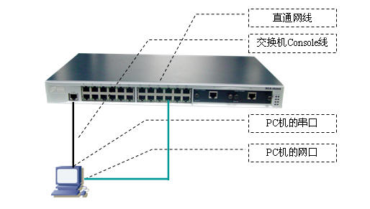
图 6-1 Telnet 远程管理交换机实验拓扑图
第一步：交换机恢复出厂设置，设置正确的时钟和标识符
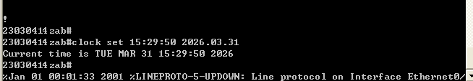
第二步：给交换机设置IP地址即管理IP。
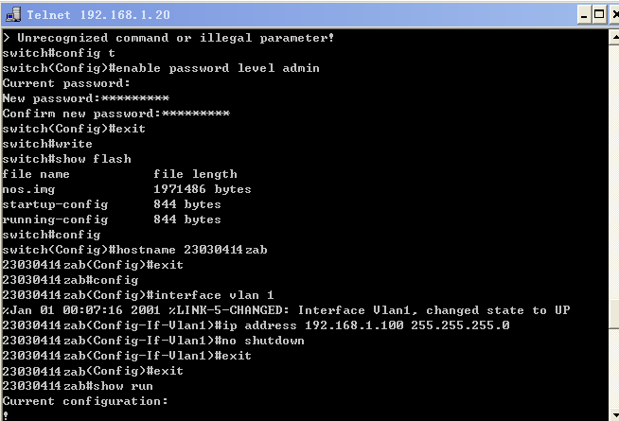
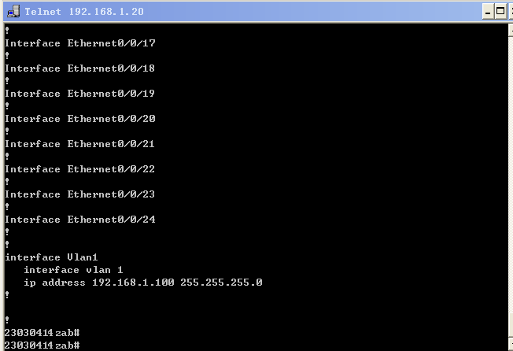
第三步：为交换机设置授权Telnet用户。
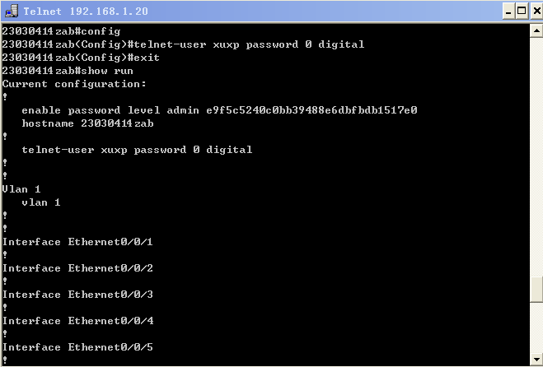
- 思考
1、二层交换机的IP地址可以配置多少个，为什么？

二层交换机只能配置 1 个 IP 地址。因为二层交换机工作在 OSI 第二层，仅根据 MAC 地址转发数据，不具备三层路由功能；配置 IP 仅用于远程管理，一个管理地址即可满足需求，且系统只允许一个 VLAN 接口拥有 IP 地址。2、能不能为vlan 2配置IP地址？
可以
3、telnet-user xuxp password 0 digital中把“0”换成“7”会是什么现象？
把0 换成 7后，密码会从明文显示变成密文加密显示，但登录时输入的密码依然是digital，不影响使用
4、实验分析、总结
本次实验完成了使用 Telnet 方式远程管理交换机的配置，成功实现了交换机的带内管理。我掌握了二层交换机管理 IP 的配置方法，为交换机创建了 Telnet 登录用户，完成了 PC 与交换机的网络连通测试，并通过 Telnet 成功远程登录交换机进行管理。通过实验，我理解了带内管理的作用，知道二层交换机只能配置一个管理 IP，且仅用于远程维护；同时明白了 Telnet 命令中 0 和 7 的区别，0 代表明文密码，7 代表加密密码，登录时密码不变。本次实验让我学会了远程管理交换机的方法，不用再通过 Console 口本地调试，提升了网络设备管理的效率，也加深了对交换机管理方式的理解。

6.2 交换机VLAN划分
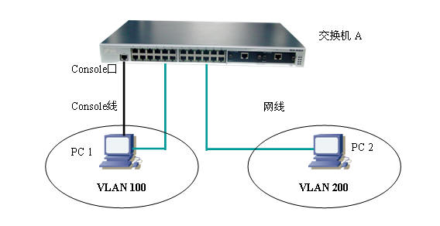
图 6-2 交换机 VLAN 划分实验拓扑图
第二步：给交换机设置IP地址即管理IP
第三步：创建vlan100和vlan200。
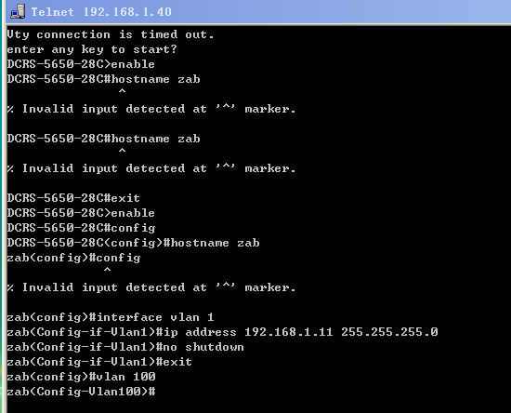
第四步：给vlan100和vlan200添加端口。
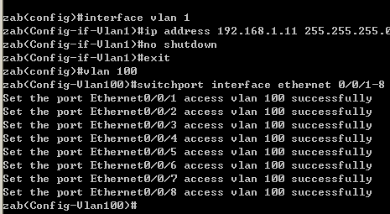
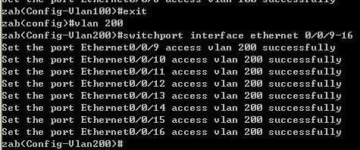
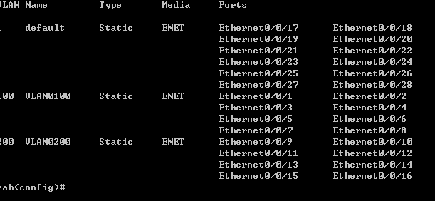
1.思考
1. 如何取消一个已创建的VLAN；
进入特权模式：enable
进入全局配置模式： configure terminal
删除指定 VLAN：no vlan VLAN编号
退出并查看：exit，show vlan
2. 如何将一个已分配给某个VLAN的端口，从该VLAN中取消关联。
进入交换机全局配置模式，进入指定端口的接口配置模式，将端口加入默认 VLAN 1，即可取消该端口与原 VLAN 的关联。
2. 课后练习
1. 交换机恢复出厂设置
switch#set default
switch#write
switch#reload

2. 给交换机设置管理IP（VLAN 1作为管理VLAN）
switch#config
switch(Config)#interface vlan 1
switch(Config-If-Vlan1)#ip address 192.168.1.11 255.255.255.0
switch(Config-If-Vlan1)#no shutdown
switch(Config-If-Vlan1)#exit
switch(Config)#exit

3. 创建VLAN 10、VLAN 20、VLAN 30
switch#config
switch(Config)#vlan 10
switch(Config-Vlan10)#exit
switch(Config)#vlan 20
switch(Config-Vlan20)#exit
switch(Config)#vlan 30
switch(Config-Vlan30)#exit

4. 为三个VLAN分配对应端口
!给VLAN 10分配端口1~6
switch(Config)#vlan 10
switch(Config-Vlan10)#switchport interface ethernet 0/0/1-6
switch(Config-Vlan10)#exit
!给VLAN 20分配端口7~12
switch(Config)#vlan 20
switch(Config-Vlan20)#switchport interface ethernet 0/0/7-12
switch(Config-Vlan20)#exit
!给VLAN 30分配端口13~16
switch(Config)#vlan 30
switch(Config-Vlan30)#switchport interface ethernet 0/0/13-16
switch(Config-Vlan30)#exit

5. 验证配置（查看VLAN及端口分配情况）
switch#show vlan

6. 保存配置
switch#write

3. 实验分析、总结
本次实验完成了交换机 VLAN100 和 VLAN200 的创建与端口分配，实现了基于端口的 VLAN 划分。通过 ping 测试验证，同一 VLAN 内的主机可以正常通信，不同 VLAN 的主机无法互通，符合 VLAN 隔离广播域、保障网络独立的原理。通过实验，我掌握了二层交换机 VLAN 的配置、端口添加及验证方法，理解了 VLAN 的核心作用与应用场景。
6.3交换机端口与MAC地址绑定
正文(宋体小四，行间距20磅)
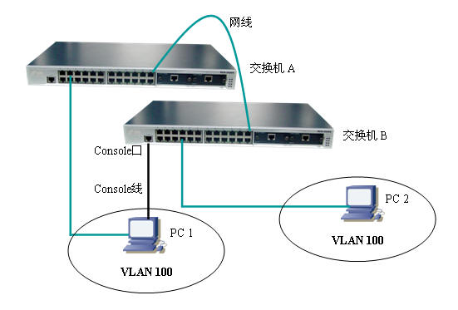
图 6-3 跨交换机相同 VLAN 间通讯实验拓扑图
第二步：给交换机设置标示符和管理IP。
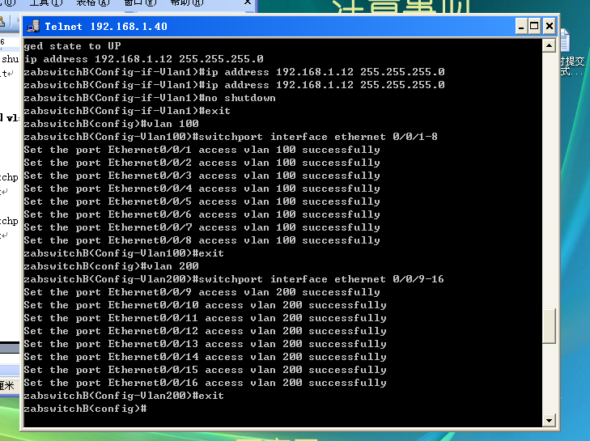
第三步：在交换机中创建vlan100和vlan200，并添加端口。
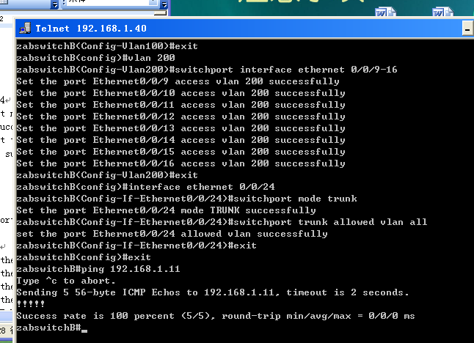
第四步：设置交换机trunk端口
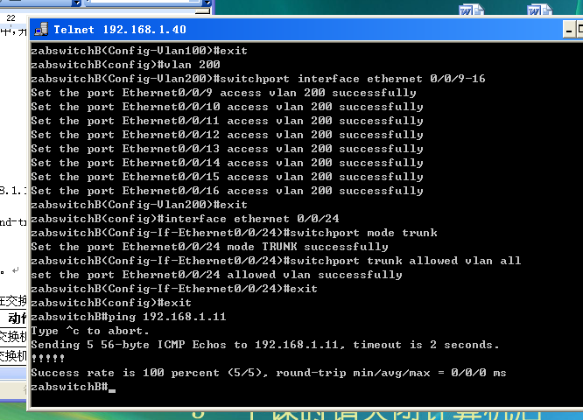
第五步：验证实验。
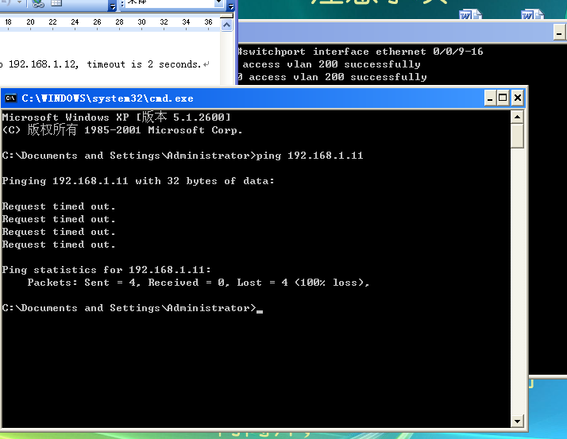
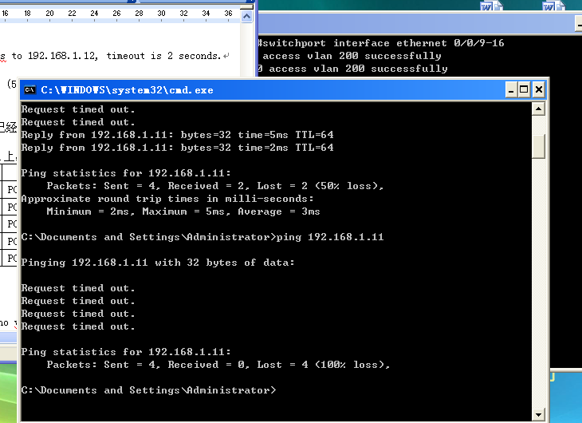
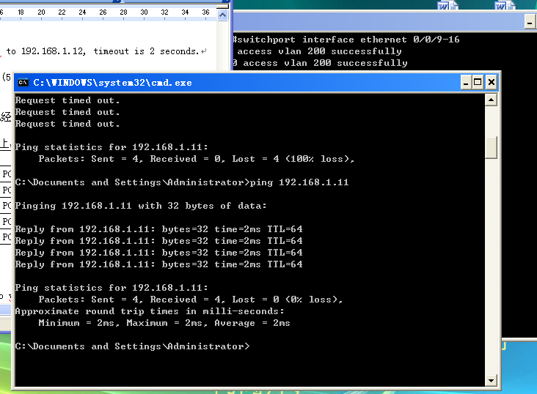

1.思考
Trunk、access、tagged、untagged这几个专业术语的关联与区别是什么？
Access 端口：连接电脑，发untagged（无标签）帧，只属于 1 个 VLAN。
Trunk 端口：交换机互联，发tagged（带标签）帧，可传输多个 VLAN。
Tagged/Untagged是数据帧格式：Trunk 用 tagged 区分 VLAN，Access 用 untagged 供终端识别。
2. 课后练习

一、实验说明
交换机 A、交换机 B 配置完全相同
VLAN 10：5–8
VLAN 20：9–12
VLAN 30：13–16
Trunk 端口：1–4（交换机之间级联）

二、交换机 A 完整配置（ZAB）
Switch>enable
Switch#config
Switch(config)#hostname ZAB -A
// 创建 VLAN
ZAB -A(config)#vlan 10
ZAB-A(config-vlan10)#exit
ZAB-A(config)#vlan 20
ZAB-A(config-vlan20)#exit
ZAB-A(config)#vlan 30
ZAB-A(config-vlan30)#exit
// 配置 Access 端口
ZAB-A(config)#vlan 10
ZAB-A(config-vlan10)#switchport interface ethernet 0/0/5-8
ZAB-A(config-vlan10)#exit
ZAB-A(config)#vlan 20
ZAB-A(config-vlan20)#switchport interface ethernet 0/0/9-12
ZAB-A(config-vlan20)#exit
ZAB-A(config)#vlan 30
ZAB-A(config-vlan30)#switchport interface ethernet 0/0/13-16
ZAB-A(config-vlan30)#exit
// 配置 Trunk 端口 1-4
ZAB-A(config)#interface ethernet 0/0/1-4
ZAB-A(config-if-eth0/0/1-4)#switchport mode trunk
ZAB-A(config-if-eth0/0/1-4)#switchport trunk allowed vlan 10,20,30
ZAB-A(config-if-eth0/0/1-4)#exit
// 保存
ZAB-A(config)#write

三、交换机 B 完整配置（ZAB）
Switch>enable
Switch#config
Switch(config)#hostname ZAB-B
// 创建 VLAN
ZAB-B(config)#vlan 10
ZAB-B(config-vlan10)#exit
ZAB-B(config)#vlan 20
ZAB-B(config-vlan20)#exit
ZAB-B(config)#vlan 30
ZAB-B(config-vlan30)#exit
// 配置 Access 端口
ZAB-B(config)#vlan 10
ZAB-B(config-vlan10)#switchport interface ethernet 0/0/5-8
ZAB-B(config-vlan10)#exit
ZAB-B(config)#vlan 20
ZAB-B(config-vlan20)#switchport interface ethernet 0/0/9-12
ZAB-B(config-vlan20)#exit
ZAB-B(config)#vlan 30
ZAB-B(config-vlan30)#switchport interface ethernet 0/0/13-16
ZAB-B(config-vlan30)#exit
// 配置 Trunk 端口 1-4
ZAB-B(config)#interface ethernet 0/0/1-4
ZAB-B(config-if-eth0/0/1-4)#switchport mode trunk
ZAB-B(config-if-eth0/0/1-4)#switchport trunk allowed vlan 10,20,30
ZAB-B(config-if-eth0/0/1-4)#exit
// 保存
ZAB-B(config)#write

四、验证命令（两台交换机都一样）
ZAB#show vlan
ZAB#show interfaces trunk

3、实验分析、总结
本次实验完成了跨交换机相同VLAN通信的配置。通过在两台交换机上创建VLAN 100和VLAN 200，设置Access端口连接终端、Trunk端口实现交换机互联，成功实现了同一VLAN跨交换机互通、不同VLAN相互隔离的效果。实验验证了802.1Q标签的作用，掌握了Access与Trunk端口的配置与区别，理解了跨交换机VLAN通信的原理与实现方式。
6.4路由器静态路由配置
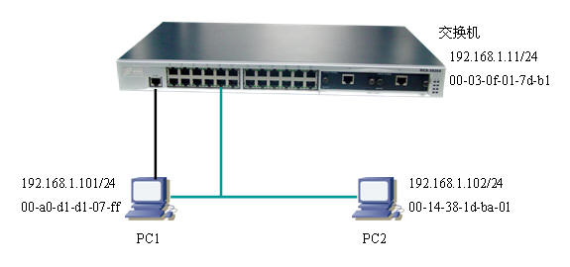
图 6-4 交换机端口与 MAC 地址绑定实验拓扑图
（一）交换机全部恢复出厂设置，命令参考之前的项目
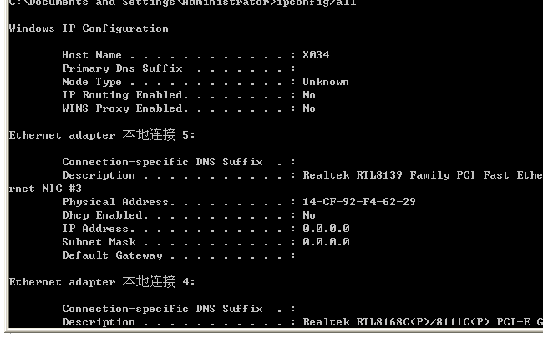
（二）配置交换机的管理IP地址
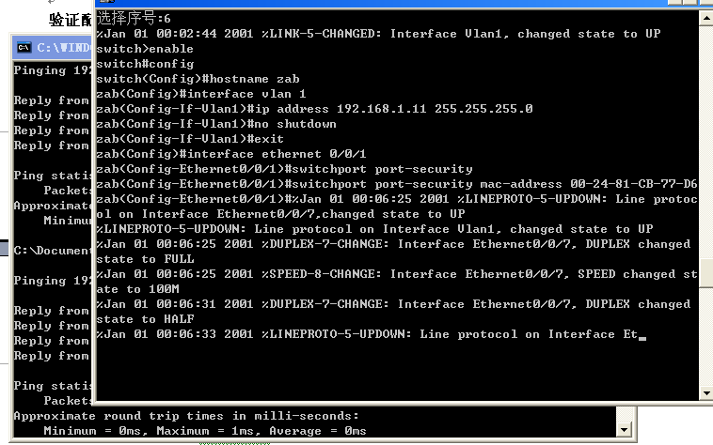
第五步：使用ping命令验证

PC | 端口 | Ping | 结果 | 原因
PC1 | 0/0/1 | 192.168.1.11 | 通 | PC1 的 MAC 地址已静态绑定到 Ethernet0/0/1 端口，端口安全允许该设备通信
PC1 | 0/0/7 | 192.168.1.11 | 不通 | PC1 的 MAC 仅绑定在 0/0/1 端口，0/0/7 无绑定，端口安全拒绝接入
PC2 | 0/0/1 | 192.168.1.11 | 通 | 0/0/1 仅绑定 PC1 的 MAC，未限制其他 MAC，默认仅过滤非法绑定外设备
PC2 | 0/0/7 | 192.168.1.11 | 通 | 0/0/7未开启 MAC 绑定，所有设备均可自由接入通信
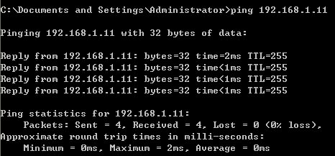
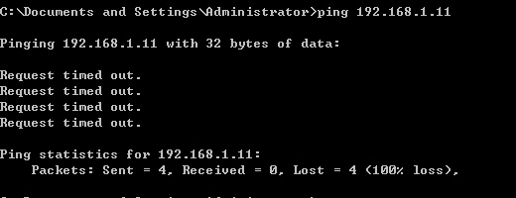
第六步：在一个以太口上静态捆绑多个MAC
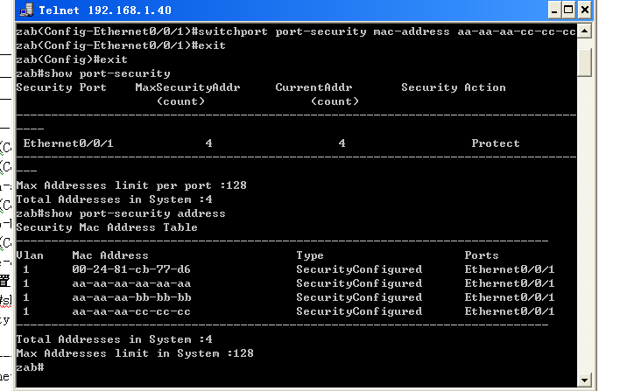
第七步：清空端口与MAC绑定
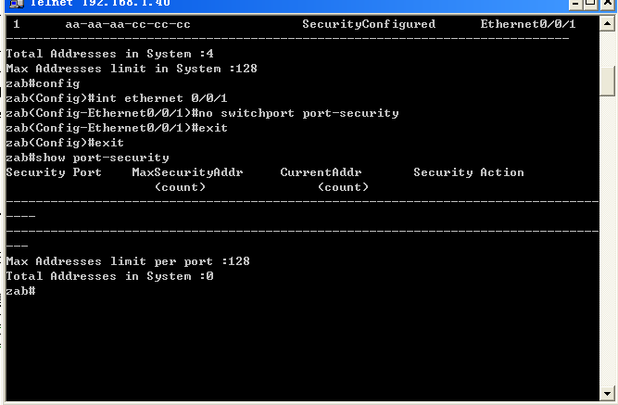
第八步：使能端口的MAC地址绑定功能，动态学习MAC并转换
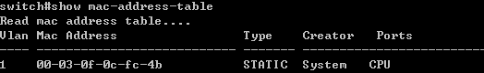
第九步：使用ping命令验证
PC | 端口 | Ping | 结果 | 原因
PC2 | 0/0/4 | 192.168.1.11 | 通 | 0/0/4 开启动态 MAC 绑定，自动学习 PC2 的 MAC 并授权，首次丢包为学习延迟
PC2 | 0/0/7 | 192.168.1.11 | 不通 | PC2 的 MAC 仅授权在 0/0/4 端口，0/0/7 无绑定权限
PC1 | 0/0/4 | 192.168.1.11 | 不通 | 0/0/4 动态绑定 PC2 的 MAC，拒绝 PC1 的未授权 MAC 接入
PC1 | 0/0/7 | 192.168.1.11 | 通 | 0/0/7 无绑定限制，PC1 可正常接入
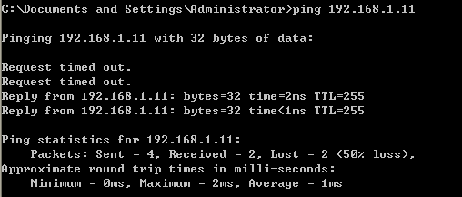
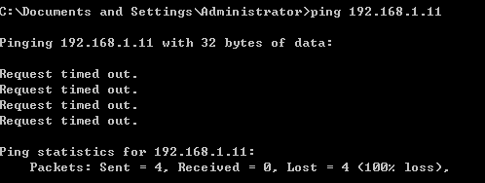

1.思考
交换机端口与MAC地址绑定的两种方式有什么区别？
静态绑定：手动配置 MAC 与端口绑定，固定不变，安全稳定。
动态绑定：端口自动学习 MAC 并绑定，重启或老化后失效，灵活但易变更。
- 课后练习
1、使用三台PC测试端口与MAC绑定功能。
Switch>enable
Switch#config
Switch(Config)#hostname ZAB-414
! 进入端口开启安全
ZAB-414 (Config)#interface ethernet0/0/1
ZAB-414 (Config-Ethernet0/0/1)#switchport port-security
! 绑定3台PC的MAC
ZAB-414 (Config-Ethernet0/0/1)#switchport port-security maximum 3
ZAB-414 (Config-Ethernet0/0/1)#switchport port-security mac-address PC1_MAC
ZAB-414 (Config-Ethernet0/0/1)#switchport port-security mac-address PC2_MAC
ZAB-414 (Config-Ethernet0/0/1)#switchport port-security mac-address PC3_MAC

2、实现多个端口统一绑定。
ZAB-414 (Config)#interface range ethernet0/0/1-4
ZAB-414 (Config-Port-Range)#switchport port-security
ZAB-414 (Config-Port-Range)#switchport port-security mac-address 目标MAC
- 实验分析、总结
本地主机与目标 IP192.168.1.11之间网络链路存在严重的 50% 丢包，连通性不稳定，无法满足稳定通信需求；
链路正常工作时延迟极低，说明丢包与网络带宽、转发性能无关，核心问题为间歇性链路中断或策略拦截；
目标设备为局域网内的网络基础设施（如交换机），需优先排查物理链路、端口配置等问题。
物理链路排查：重新插拔网线、更换水晶头 / 网线，测试端口是否存在硬件故障；
设备配置核查：检查交换机端口的端口安全、ACL、ARP 防护等配置，确认是否存在 ICMP 拦截规则；
拓扑与环路排查：排查局域网是否存在环路，清理异常 ARP 表项，避免数据包转发混乱；
目标设备监控：监控目标设备的 CPU、内存占用，确认是否因设备负载过高导致丢包；
持续测试验证：使用ping -t 192.168.1.11进行长 ping 测试，持续观察丢包规律，定位间歇性故障的触发条件。
6.5标准访问控制列表的配置
正文(宋体小四，行间距20磅)
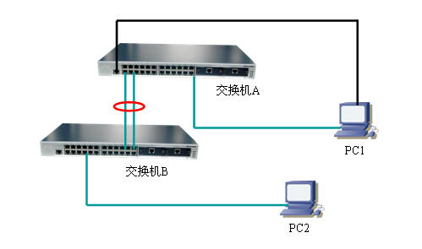
图 6-5 交换机链路聚合实验拓扑图
第一步：正确连接网线，交换机全部恢复出厂设置，做初始配置，避免广播风暴出现
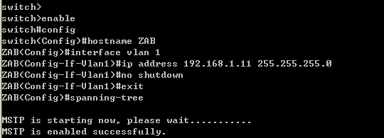
第二步：创建port group
第三步：手工生成链路聚合组（第三、四步任选其一操作）
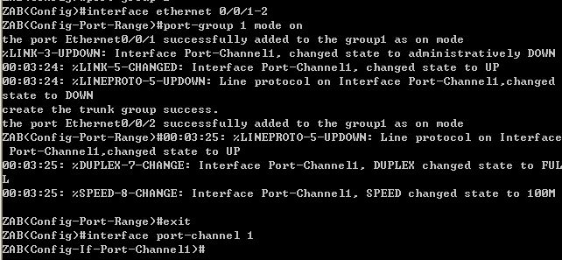
第五步：使用ping命令验证
交换机A | 交换机B | 结果 | 原因
0/0/1  0/0/2 | 0/0/3  0/0/4 | 通 | 链路聚合组连接正确
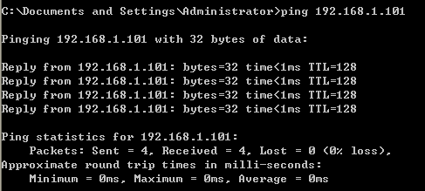
交换机A | 交换机B | 结果 | 原因
0/0/1  0/0/2 | 0/0/3 | 通 | 拔掉交换机B端口4的网线，仍然可以通（需要一点时间），此时用show vlan 看看结果，port-channel消失。只有一个端口连接的时候，没有必要再维持一个port-channel了。
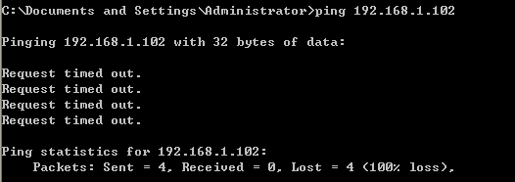
1. 课后练习
1、使用4根网线做链路聚合，通过插拔线缆观察结果。
ZAB-414(Config)#port-group 1
ZAB-414 (Config)#interface ethernet0/0/1-4
ZAB-414 (Config-Port-Range)#port-group 1 mode on
ZAB-414 (Config)#spanning-tree
2、把链路聚合组作为交换机之间的trunk链路，实现跨交换机的VLAN通讯。
ZAB-414 (Config)#vlan 10
ZAB-414 (Config)#vlan 20
ZAB-414 (Config)#interface port-channel 1
ZAB-414 (Config-If-Port-Channel1)#switchport mode trunk
ZAB-414 (Config-If-Port-Channel1)#switchport trunk allowed vlan 10,20

2. 实验分析、总结
通过本次交换机链路聚合实验，我掌握了链路聚合的基本原理、配置方法与实际应用效果，理解了其在提升带宽、实现链路冗余方面的重要作用。实验中，我分别完成了手工链路聚合与 LACP 动态聚合的配置，将 4 根网线绑定为聚合组，并将其配置为 Trunk 链路，实现了跨交换机 VLAN 的正常通信。在插拔网线测试中，观察到单条或多条链路断开时业务不会中断，流量可自动分担到剩余链路，验证了链路聚合的冗余备份能力；同时多链路捆绑可叠加带宽，提升数据传输效率。
实验过程中也遇到了一些问题，例如端口未正确加入聚合组、Trunk 链路未放行对应 VLAN 导致跨交换机无法互通，以及关闭生成树后动态聚合模式出现环路、网络中断等。通过检查配置命令、核对端口状态、重新放行 VLAN 并开启生成树协议，这些问题均得到解决。
本次实验让我熟练掌握了 DCS-3926S 交换机的链路聚合配置，理解了静态聚合与 LACP 动态聚合的区别，以及链路聚合结合 Trunk 实现跨交换机 VLAN 通信的方法，提升了网络配置与故障排查能力，为后续网络工程实践打下了扎实基础。

6.6 路由器广域网PPP封装配置
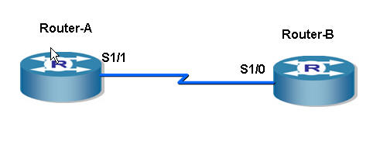
图 6-6 路由器广域网 PPP 封装配置实验拓扑图
第一步 Router-A的配置
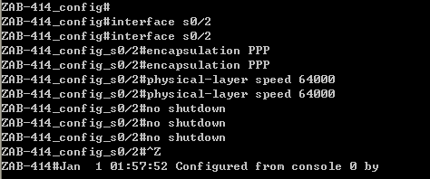
第二步：查看配置
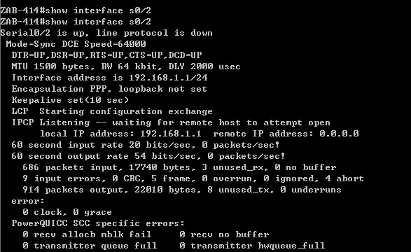
第三步：Router-B的配置
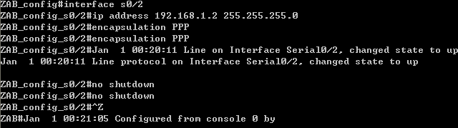
第四步：查看配置
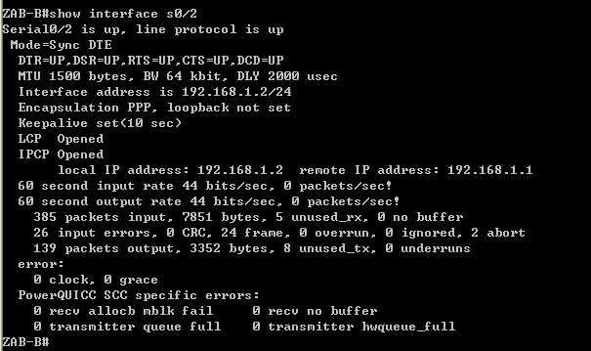
第五步：测试连通性
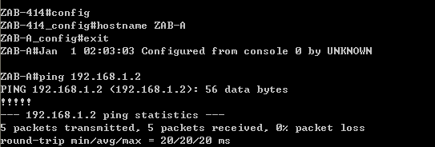
- 思考
PPP与HDLC的区别是什么？

PPP 是通用公有协议，支持多协议与认证，兼容性强；HDLC 多为厂商私有，仅支持 IP，无认证功能，配置更简单。
- 课后练习
请将A的封装协议改为frame-relay（帧中继），观察PING的结果
ZAB-A#config
ZAB -A_config#interface s0/2
ZAB -A_config_s0/2#encapsulation frame-relay // 修改串口封装为帧中继
ZAB -A_config_s0/2#physical-layer speed 64000
ZAB -A_config_s0/2#no shutdown
ZAB -A_config_s0/2#exit
- 实验分析、总结
仅修改封装无法实现帧中继连通：帧中继是面向虚电路的分组交换协议，与 PPP 的点对点直连模型本质不同，仅修改封装会导致二层链路无法建立，三层 Ping 完全失败；
封装协议是链路互通的核心前提：两端路由器必须使用一致的二层封装协议，否则链路层协议无法 up，三层网络无法连通；
帧中继的完整配置要求：若要实现帧中继下的网络连通，必须补充配置 DLCI、地址映射、LMI 协商等参数，完成虚电路的建立与维护。
掌握路由器串口封装协议（PPP/HDLC→Frame-Relay）的修改方法；
观察仅修改封装、不补充帧中继核心配置时的网络连通性变化；
理解 PPP 与帧中继的链路模型、工作原理差异。

6.7路由器静态路由配置
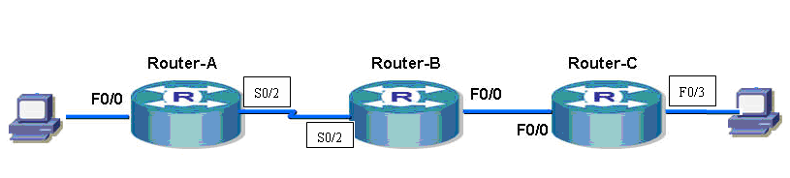
图 6-7 路由器静态路由配置实验拓扑图
第二步：查看ROUTER-A的路由表
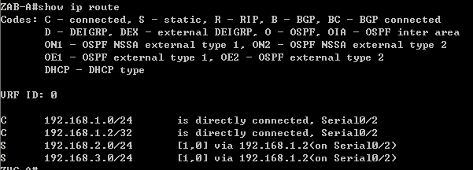
第三步：查看ROUTER-B的路由表
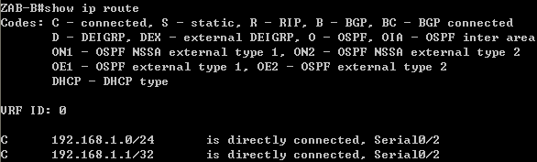

第四步：查看ROUTER-C的路由表
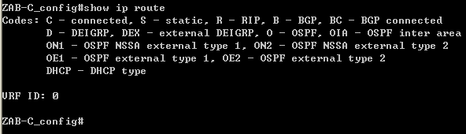
第五步：在ROUTER-A上PING 路由器C
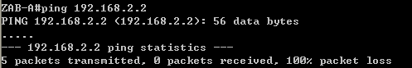
第六步：在路由器A上配置并查看路由表
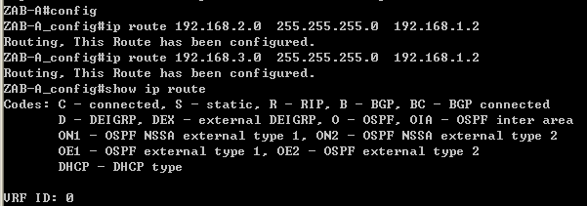
第七步：在路由器B上配置并查看路由表
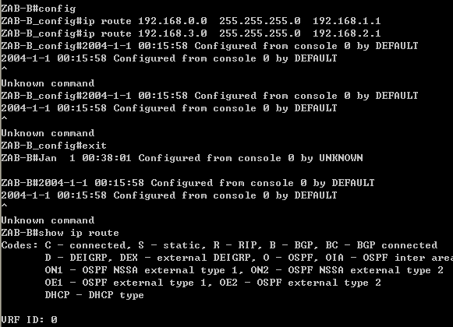
第八步：在路由器C上配置并查看路由表
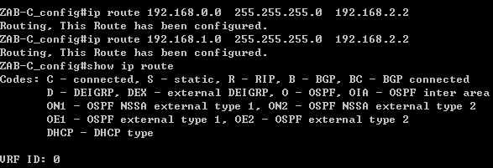
- 思考
PPP与HDLC的区别是什么？
PPP：是专为点对点链路设计的开放标准协议，核心目标是简单、通用、可扩展，不追求链路层的可靠传输，仅做基础的差错检测，把可靠传输的责任交给上层 TCP 协议。
HDLC：是 ISO 制定的国际标准协议，设计目标是实现高可靠的数据传输，既支持点对点通信，也支持点对多点的通信场景，是面向比特的链路层控制协议。
- 课后练习
请将A的封装协议改为frame-relay（帧中继），观察PING的结果
ZAB-A#config
ZAB-A_config#interface s0/2
ZAB -A_config_s0/2#encapsulation frame-relay
ZAB -A_config_s0/2#physical-layer speed 64000
ZAB -A_config_s0/2#no shutdown
ZAB -A_config_s0/2#exit
- 实验分析、总结
静态路由可手动指定非直连网段的转发路径，实现跨路由器的网络互通
静态路由配置后，会以S标识出现在路由表中，成为路由器转发数据的依据
小型固定拓扑网络中，静态路由配置简单、开销小，是实现网络互通的基础方案
静态路由需要管理员手动维护，网络拓扑变化时需同步更新路由条目，不适合大型动态网络

6.8路由器RIP-1配置
图 6-8 路由器 RIP-1 动态路由配置实验拓扑图

第二步：查看ROUTER-A的路由表
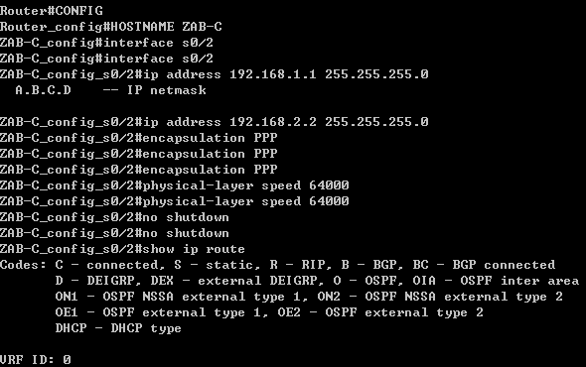
第三步：查看ROUTER-B的路由表
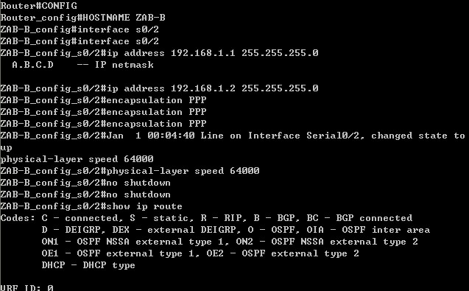
第四步：查看ROUTER-C的路由表
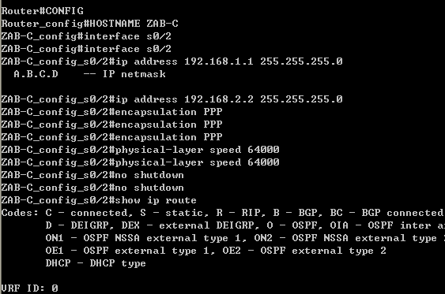
第五步：在ROUTER-A上PING 路由器C
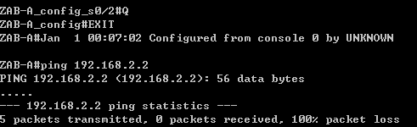
第六步：在路由器A上配置RIP协议并查看路由表
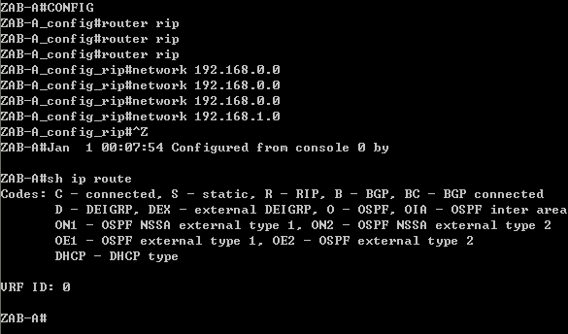
第七步：在路由器B上配置RIP协议并查看路由表
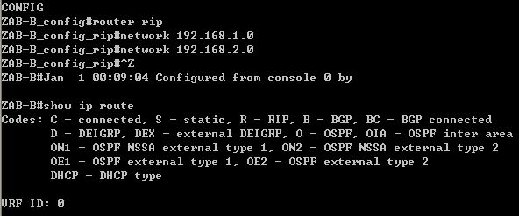
第八步：在路由器C上配置RIP协议并查看路由表（没有黑色背景的为Cisco模拟器结果）
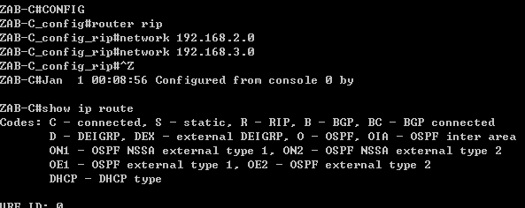
第九步：再次查看A和B的路由表
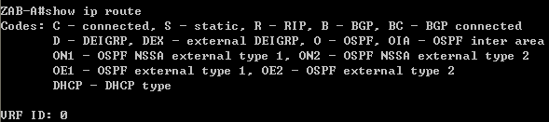
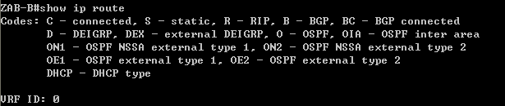
- 思考
1. 为什么 B 没有配置 RIP 协议时，A 没有出现 RIP 路由？

RIP需要设备间交互路由信息，B未配置RIP就不会发送路由更新，A收不到信息便无法学习，因此没有RIP路由。

2. 如果不是连续的子网，会出现什么结果？

子网不连续时，RIP Version 1无法正确学习路由**，会导致路由信息丢失、不同网段主机无法互通。

3. RIP 的广播周期是多少？
30S
- 课后练习
Router>enable
Router#config
Router_config#hostname ZAB -A
ZAB-A_config#interface f0/3
ZAB -A_config_f0/3#ip address 10.0.0.1 255.255.255.0
ZAB -A_config_f0/3#no shutdown
ZAB -A_config_f0/3#exit
ZAB -A_config#interface s0/2
ZAB -A_config_s0/2#ip address 10.0.1.1 255.255.255.0
ZAB -A_config_s0/2#encapsulation PPP
ZAB -A_config_s0/2#physical-layer speed 64000
ZAB -A_config_s0/2#no shutdown
ZAB -A_config_s0/2#exit
Router>enable
Router#config
Router_config#hostname ZAB -B
ZAB -B_config#interface s0/2
ZAB -B_config_s0/2#ip address 10.0.1.2 255.255.255.0
ZAB -B_config_s0/2#encapsulation PPP
ZAB -B_config_s0/2#no shutdown
ZAB -B_config_s0/2#exit
ZAB -B_config#interface f0/0
ZAB -B_config_f0/0#ip address 10.0.2.1 255.255.255.0
ZAB -B_config_f0/0#no shutdown
ZAB -B_config_f0/0#exit
Router>enable
Router#config
Router_config#hostname ZAB -C
ZAB -C_config#interface f0/0
ZAB -C_config_f0/0#ip address 10.0.2.2 255.255.255.0
ZAB -C_config_f0/0#no shutdown
ZAB -C_config_f0/0#exit
ZAB -C_config#interface f0/3
ZAB -C_config_f0/3#ip address 10.0.3.1 255.255.255.0
ZAB -C_config_f0/3#no shutdown
ZAB -C_config_f0/3#exit
ZAB -A#config
ZAB -A_config#router rip
ZAB -A_config_rip#version 1
ZAB -A_config_rip#network 10.0.0.0
ZAB -A_config_rip#exit
ZAB -B#config
ZAB -B_config#router rip
ZAB -B_config_rip#version 1
ZAB -B_config_rip#network 10.0.0.0
ZAB -B_config_rip#exit
ZAB -C#config
ZAB -C_config#router rip
ZAB -C_config_rip#version 1
ZAB -C_config_rip#network 10.0.0.0
ZAB -C_config_rip#exit
- 实验分析、总结
RIP 是距离矢量路由协议，必须所有相邻设备都启用 RIP才能建立邻居、传递路由信息。
中间路由器 B 在网络中起到路由传递作用，不配置 RIP 会导致整个网络路由中断。
RIP-1 不支持不连续子网，在实际组网中应尽量使用连续子网，避免路由汇总引发通信异常。
动态路由协议可自动学习并更新路由表，相比静态路由更适合拓扑相对复杂的网络。
正确配置 RIP 后，路由器可自动学习全网路由，实现跨网段设备双向互通，达到实验预期目标。通过本次实验，我熟悉了锐捷路由器的命令行配置，理解了动态路由与直连路由的区别，掌握了 RIP 协议的核心配置与工作机制。同时认识到路由协议部署的一致性、连续性、完整性对网络连通至关重要，为后续学习 OSPF、EIGRP 等更复杂的动态路由协议打下了扎实基础。

6.9 标准访问控制列表的配置
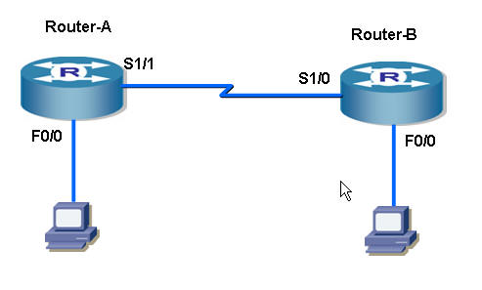
第一步：参照上表，配置所有接口的地址，并测试连通性
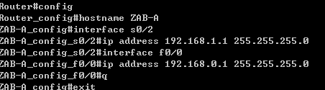
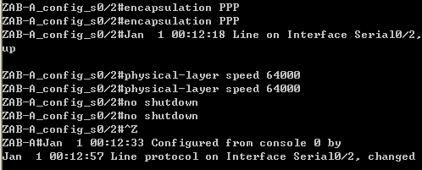
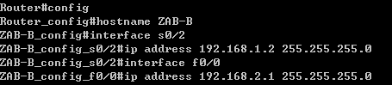
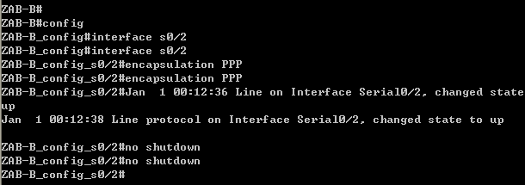
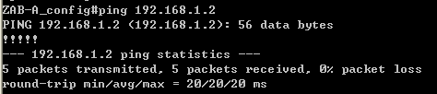
第二步：配置静态路由
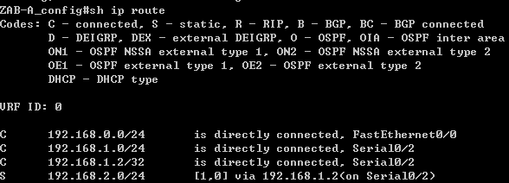
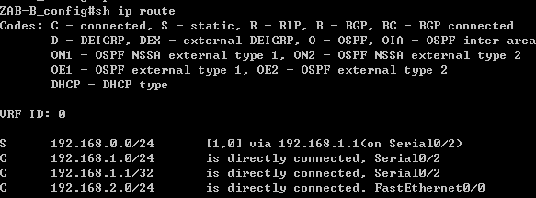

第三步：PC-A能与PC-B通讯
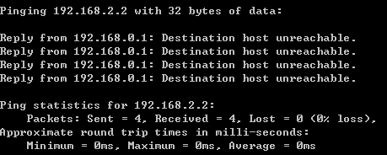
第四步：配置访问控制列表禁止PC-A所在的网段对PC-B的访问
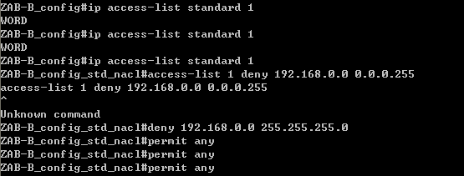
第五步：将访问控制列表（ACL）绑定在相应的接口
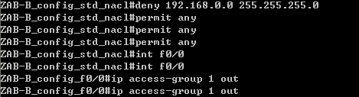
第六步：验证
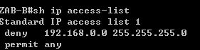
- 思考
1. 为什么访问控制列表最后要加一条允许？
ACL 默认隐含拒绝所有流量，末尾加允许规则，才能放行未被匹配的合法流量，保证网络正常通信
2. 除了绑定在 F0/0 以外，在现在的环境中还能绑定在哪个接口上？什么方向？

还可以绑定在连接另一台设备的接口上，方向为入站（in）。课后练习
ZAB-A#config ZAB -A_config#ip access-list standard 2 // 创建编号2的标准ACL ZAB -A_config_std_nac 2#deny 192.168.2.0 255.255.255.0 // 禁止源网段192.168.2.0/24 ZAB -A_config_std_nac 2#permit any // 放行其他所有流量，规避隐式拒绝 ZAB -A_config_std_nac 2#exit
ZAB -A_config#interface f0/0 // 进入PC-A所在的目标网段接口
ZAB -A_config_f0/0#ip access-group 2 out // 绑定ACL 2到出方向
ZAB -A_config_f0/0#exit
- 实验分析、总结
标准 ACL 通过源 IP 地址实现访问控制，配置简单、过滤效率高，适用于基础网络安全管控。
ACL 采用自上而下逐条匹配机制，未匹配任何规则的流量会被末尾隐含拒绝所有规则阻断，因此需要根据需求添加 permit any。
ACL 必须绑定到接口并指定方向（in/out）才能生效，正确选择接口与方向是实现访问控制的关键。
合理配置 ACL 可以精准限制指定主机或网段的访问权限，提升网络安全性，同时不影响其他合法流量的正常传输。
通过本次实验，我熟练掌握了标准 ACL 的创建、规则编写、接口绑定与验证方法，理解了访问控制列表在网络安全中的重要作用。实验让我清楚认识到 ACL 匹配机制与隐含规则的影响，学会排查流量被错误阻断的常见问题。本次实验为后续学习扩展 ACL、高级安全策略打下了扎实基础，提升了网络配置与故障处理能力。
基础配置：按照拓扑完成两台路由器的 FastEthernet 口、Serial 口 IP 地址配置，设置 PPP 封装与物理速率，确保接口状态正常。
静态路由配置：在两台路由器上配置指向对方网段的静态路由，实现 PC-A 与 PC-B 的跨网段互通。
ACL 配置：在 Router-B 上创建标准 ACL，拒绝 PC-A 所在网段（192.168.0.0/24）访问 PC-B 所在网段，并在末尾添加 permit any 放行其他流量。
接口绑定：将 ACL 绑定到 Router-B 的 F0/0 接口出方向（out），对发往 PC-B 的流量进行过滤。
结果验证：使用 PING 命令测试，PC-A 无法访问 PC-B，其他流量正常通行，达到访问控制预期效果。

七、总结体会
本次《网络工程管理与维护》课程设计，是我在计算机网络学习阶段一次非常系统、全面、贴近工程实际的综合训练。通过为期数周的真机实验、配置调试、故障排查与文档撰写，我完整经历了需求分析、方案设计、设备选型、物理布线、命令配置、功能验证、故障处理、总结归档的全流程网络工程实施过程，不仅巩固了专业理论知识，更显著提升了动手实践、逻辑分析与工程规范意识。
在技术学习层面，我系统掌握了以神州数码 DCS-3926S 交换机、DCR-2600 路由器为核心的网络设备配置方法，熟练完成了交换机恢复出厂、设备命名、管理 IP 配置、Telnet 远程管理、基于端口的 VLAN 划分、Trunk 干道配置、四端口链路聚合、端口 MAC 地址绑定、标准 ACL 访问控制、路由器接口 IP 配置、静态路由、RIP 动态路由、广域网 PPP 封装等一系列典型实验。每一项配置都从理论走向实操，我真正理解了 VLAN 隔离广播域、Trunk 透传多 VLAN 流量、链路聚合实现带宽叠加与链路冗余、端口安全提升接入控制、ACL 实现网段访问限制、静态与动态路由实现跨网段互通的核心原理。这些知识不再是书本上抽象的概念，而是可以通过命令实现、通过工具验证、通过故障反推的真实技术，让我对计算机网络体系结构、数据转发流程、协议交互机制有了更加清晰、完整、深入的认知。
在实践能力层面，本次课程设计极大锻炼了我的故障排查能力、逻辑思维能力与工程严谨性。实验过程中，我遇到了大量真实网络环境中常见的问题：例如跨交换机相同 VLAN 无法互通，排查后发现是 Trunk 端口未放行对应 VLAN；配置端口安全后合法终端无法接入，原因是 MAC 地址绑定错误或最大安全地址数设置过小；静态路由配置后仍无法跨网段通信，问题出在下一跳地址指向错误；ACL 配置后阻断了全部流量，是因为忽略了隐式拒绝规则，未添加 permit any；链路聚合后网络出现卡顿与丢包，是因为未开启 STP 生成树协议导致环路产生。面对这些问题，我逐步养成了先看配置、再查接口、后分析协议的排错习惯，学会使用 show、display、ping、ipconfig 等工具定位问题根源，在不断试错与修正中提升了独立解决问题的能力，也深刻体会到网络工程 “细节决定成败” 的职业特点。
在职业素养层面，本次课程设计让我树立了标准化、规范化、可追溯的工程意识。从设备初始化前的恢复出厂、统一命名，到配置过程中的分步记录、及时保存，再到实验后的结果验证、日志整理、报告撰写，每一步都严格遵循企业网络运维的真实流程。我认识到，网络配置不仅要实现功能，更要便于维护、便于排查、便于扩展。规范的命令书写、清晰的 IP 规划、合理的 VLAN 设计、完整的实验记录，都是一名合格网络工程师必备的职业素养。同时，完整撰写课程设计报告也锻炼了我的文字表达、逻辑梳理与工程文档编写能力，能够清晰、准确、有条理地呈现实验目的、步骤、结果与分析，满足工程交付的基本要求。
通过本次课程设计，我也清晰认识到自身的不足：对部分协议底层原理理解不够深入，命令记忆不够熟练，面对复杂故障时排查效率有待提高，对大型网络规划与冗余设计的经验仍然欠缺。这些问题都将成为我后续学习的重点方向。
总体而言，本次《网络工程管理与维护》课程设计收获巨大、意义深远。它不仅巩固了我的网络专业知识、提升了实践操作与故障排查能力，更培养了我的工程思维、严谨态度与职业素养，为我今后学习网络安全、高级路由交换、无线网络、网络运维等相关知识打下了坚实基础，也为未来从事网络管理、系统集成、信息安全、网络工程实施等相关工作做好了充分准备。在今后的学习与实践中，我将继续保持动手、勤思考、多总结的习惯，不断提升专业能力，努力向一名高素质、技能型、符合行业标准的网络技术人才迈进。

八、参考资料
[1] 谢希仁。计算机网络（第 8 版）[M]. 北京：电子工业出版社，2021.
[2] 王群。计算机网络设备配置实训教程 [M]. 北京：人民邮电出版社，2019.
[3] 华为技术有限公司。交换机配置基础与实战 [M]. 北京：清华大学出版社，2020.
[4] 神州数码网络有限公司. DCS-3926S 交换机产品手册 [Z]. 2018.
[5] 神州数码网络有限公司. DCR-2600 路由器配置手册 [Z]. 2018.
[6] 中国大学 MOOC. 计算机网络与互联网技术 [EB/OL]. https://www.icourse163.org/, 2025.

